**Manual de Usuario**

**Mi_Almacen**

# Instructivo para instalar Mi_almacen

En caso de que quieras acceder a la página del proyecto, utiliza este enlace y puedes saltarte esta parte:

Si deseas obtener la base del proyecto, puedes encontrarla en el siguiente repositorio Git: <https://github.com/SimonCarrasco21/Mi_Almacen.git>

#### **Requisitos previos**

Antes de comenzar, asegúrate de que el PC donde instalarás el proyecto cumpla con los siguientes requisitos:

1. **XAMPP**:
   * Asegúrate de tener XAMPP instalado (incluye Apache y MySQL). Puedes descargarlo desde [aquí](https://www.apachefriends.org/).
   * Inicia los módulos **Apache** y **MySQL** desde el panel de control de XAMPP.
2. **Composer**:
   * Asegúrate de que Composer está instalado. Puedes verificarlo con el comando:

**composer --version**

1. **PHP**:
   * Laravel 11 requiere PHP 8.1 o superior. Verifica tu versión de PHP con:

**php --version**

1. **Base de datos**:
   * Usarás PHPMyAdmin (parte de XAMPP) para gestionar tu base de datos.
2. **Node.js y NPM**:

Si tu proyecto utiliza recursos front-end (como Tailwind CSS), asegúrate de tener Node.js instalado. Verifica con:

**node --version**

**npm --version**

#### **Pasos para instalar el proyecto**

1. **Descargar el proyecto**

**Si tienes un repositorio Git**, clone dentro de la carpeta htdocs de XAMPP:

ve a **cd C:/xampp/htdocs**

* + **git clone https://github.com/SimonCarrasco21/Mi_Almacen.git**
  + **Si tienes un archivo comprimido**, descomprimirlo directamente en C:/xampp/htdocs.

1. **Acceder al directorio del proyecto** Abre una terminal y navega a la carpeta del proyecto:

**cd C:/xampp/htdocs/Mi_Almacen**

1. **Instalar dependencias** Usa Composer para instalar todas las dependencias de Laravel:

**composer install**

1. **Configurar el archivo de entorno**
   * Renombra el archivo .env.example a .env:  
     copy .env.example .env

Abre el archivo .env en un editor de texto y configura los datos de la base de datos:

**DB_CONNECTION=mysql**

**DB_HOST=127.0.0.1**

**DB_PORT=3306**

**DB_DATABASE=blog**

**DB_USERNAME=root**

**DB_PASSWORD=**

1. **Crear la base de datos**
   * Abre PHPMyAdmin desde el navegador:  
     http://localhost/phpmyadmin
   * Crea una base de datos con el mismo nombre que configuraste en el archivo .env
2. **Migrar tablas a la base de datos** Ejecuta las migraciones para crear las tablas necesarias:

**-php artisan migrate**

* + Si tienes seeders para datos iniciales, ejecútalos con

**php artisan db:seed**

1. **Generar la clave de la aplicación** Genera una clave única para tu proyecto:

**php artisan key:generate**

**Compilar assets (si aplica)** Si tu proyecto utiliza Tailwind CSS, Vue.js o cualquier recurso front-end:

**npm install**

**npm run dev**

1. **Iniciar el servidor** Usa el siguiente comando para iniciar el servidor de desarrollo:

**php artisan serve**

En el navegador, abre la dirección que te indica la consola, generalmente:  
http://127.0.0.1:8000

### **Dependencias del Proyecto**

#### **Librerías PHP (Composer):**

* laravel/framework: Framework principal de Laravel.
* barryvdh/laravel-dompdf: Generación de PDFs en Laravel.
* guzzlehttp/guzzle: Cliente HTTP para integraciones de APIs.

#### **Librerías Front-End (NPM):**

* tailwindcss: Framework CSS para diseño.
* alpinejs: JavaScript minimalista.

#### **APIs utilizadas:**

* **MercadoPago**: Procesamiento de pagos.
* **Stripe**: Procesamiento de pagos (si aplica).

#### **Notas adicionales**

* **Gestín de errores comunes**:
  + Si encuentras errores relacionados con dependencias, asegúrate de actualizar Composer:

**composer update**

* + Si aparece un error de permisos, verifica que la carpeta storage y bootstrap/cache tengan permisos de escritura:

**chmod -R 775 storage bootstrap/cache**

* **Acceso a PHPMyAdmin**:
  + La dirección estándar es http://localhost/phpmyadmin. Desde aquí puedes administrar tu base de datos.
* **Para entorno de producción**:
  + Ejecuta

php artisan config:cache

php artisan route:cache

para optimizar el rendimiento.

* + Usa un servidor como Apache o Nginx con las configuraciones adecuadas.

# Funcionalidades

## Login

Este manual describe la funcionalidad del sistema de inicio de sesión (Login) implementado en la aplicación. El propósito principal de esta pantalla es permitir a los usuarios acceder a sus cuentas a través de su correo electrónico o nombre de usuario y una contraseña asociada.

### 1. Pantalla de Login

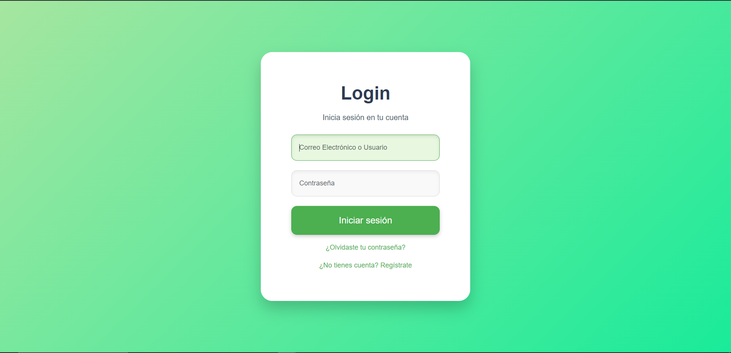

Al acceder a la página de inicio de sesión, los usuarios verán una interfaz que consta de los siguientes elementos:

* **Fondo visual atractivo**: Un fondo con un color degradado, que proporciona una apariencia moderna y limpia.
* **Formulario de inicio de sesión**: Este formulario contiene campos para ingresar las credenciales de usuario.

### 2. Componentes del Formulario

El formulario está compuesto por los siguientes elementos:

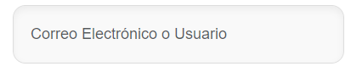

**Campo de correo electrónico o usuario**:

* + **Descripción**: El usuario debe ingresar su dirección de correo electrónico o nombre de usuario registrado.
  + **Comportamiento**: Este campo es obligatorio, por lo que el formulario no se enviará si este campo está vacío.

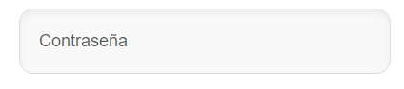

**Campo de contraseña**:

* + **Descripción**: El usuario debe ingresar su contraseña asociada a la cuenta.
  + **Comportamiento**: Al igual que el campo de usuario, este campo es obligatorio.

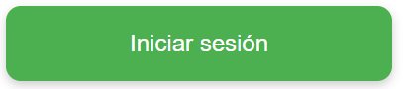

* **Botón de inicio de sesión**:
  + **Descripción**: Este botón se utiliza para enviar las credenciales ingresadas.
  + **Comportamiento**: Al hacer clic en el botón "Iniciar sesión", el sistema verificará las credenciales ingresadas y procederá de acuerdo con el resultado de la autenticación.

### 3. Mensajes de Estado

El sistema proporciona retroalimentación al usuario de las siguientes maneras:



* **Mensaje de error**:
  + **Condición**: Aparece si las credenciales ingresadas no son correctas o si el usuario no está registrado en el sistema.
  + **Descripción**: Un mensaje en color rojo con un ícono de advertencia (un triángulo amarillo) indica que la contraseña es incorrecta o que el usuario no ha sido registrado.
  + **Texto mostrado**: "Contraseña incorrecta o Usuario no Registrado, intentalo de nuevo."



* **Mensaje de éxito**:
  + **Condición**: Aparece si el usuario ingresa las credenciales correctas y puede acceder al sistema.
  + **Descripción**: Un mensaje en color verde con un ícono de verificación indica que el inicio de sesión ha sido exitoso.
  + **Texto mostrado**: "Inicio de sesión exitoso."

### 4. Acciones Adicionales

* **Recuperación de contraseña**:
  + **Enlace**: Si el usuario olvida su contraseña, puede hacer clic en el enlace que dice "**¿Olvidaste tu contraseña?**" para iniciar el proceso de recuperación.



* + **Comportamiento**: Esto redirige a una página donde podrá ingresar su dirección de correo electrónico para recibir instrucciones sobre cómo restablecer la contraseña.
* **Registro de nuevo usuario**:
  + **Enlace**: Si el usuario aún no tiene cuenta, puede registrarse haciendo clic en el enlace "**¿No tienes cuenta? Regístrate**".



* + **Comportamiento**: Este enlace redirige al usuario a la página de registro para crear una nueva cuenta.

### 5. Interactividad y Estilos Visuales

* **Animaciones**:
  + Al acceder a la página, el formulario de inicio de sesión tiene una animación de **desvanecimiento** que hace que la página se cargue suavemente.
* **Estilos de formulario**:
  + Los campos de entrada (correo y contraseña) tienen un diseño agradable, con bordes redondeados y sombras internas que mejoran la apariencia visual. Al enfocarse en estos campos, el color del borde cambia y la sombra se intensifica, lo que indica que el campo está activo.
  + El botón de inicio de sesión también tiene un efecto de **hover** (cuando el usuario pasa el cursor por encima), cambiando de color y agregando un pequeño movimiento hacia arriba, lo que mejora la experiencia del usuario.

### 6. Proceso de Autenticación

* **Validación**:
  + Cuando el usuario envía el formulario, el sistema valida las credenciales en el backend.
  + Si las credenciales son incorrectas o el usuario no existe, se muestra el mensaje de error.



* + Si el inicio de sesión es exitoso el usuario es redirigido a la página principal o al panel de usuario.

**7. Requisitos y Seguridad**

* **Requisitos de contraseña**:
  + Asegúrese de ingresar la contraseña correctamente. La contraseña debe coincidir con la registrada en el sistema.
* **Seguridad**:
  + Todos los datos ingresados por el usuario se manejan de manera segura mediante cifrado. Asegúrese de no compartir su contraseña con otras personas.

## Registro de Usuario

**Introducción**

Este manual tiene como objetivo guiarte paso a paso en el proceso de **registro de usuario** en el sitio web. A través de este formulario, podrás crear una cuenta proporcionando tus datos personales y una contraseña.

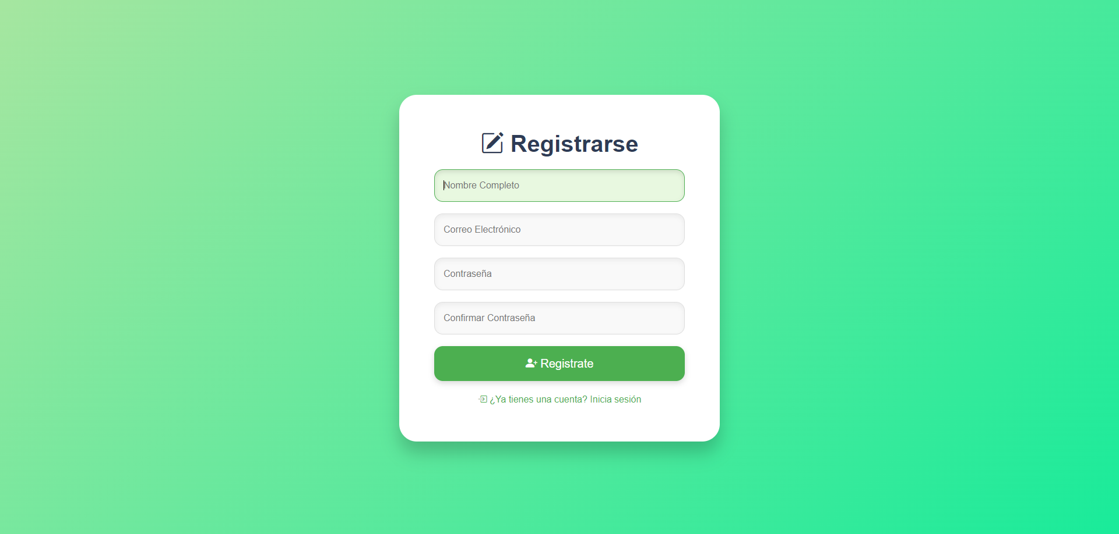

**Requisitos previos**

* Tener acceso a un navegador web (Google Chrome, Mozilla Firefox, Safari, etc.).
* Tener una dirección de correo electrónico válida.

## Paso 1: Acceso a la Página de Registro

1. **Accede a la página de registro** en el sitio web. Generalmente, encontrarás un enlace para registrarte en la página principal del sitio, en caso de que no estés logueado.
2. En la página de registro, verás un formulario que te permitirá introducir los datos necesarios para crear tu cuenta.

## Paso 2: Completar el Formulario de Registro

El formulario de registro está compuesto por cuatro campos principales:

### 1. Nombre Completo

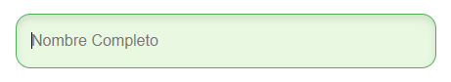

* **Descripción:** Este campo requiere que ingreses tu nombre completo.
* **Instrucciones:** Escribe tu nombre y apellidos tal como deseas que aparezcan en tu cuenta.
* **Formato:** Texto (sin caracteres especiales).

### 2. Correo Electrónico

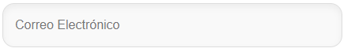

* **Descripción:** Este campo solicita tu dirección de correo electrónico.
* **Instrucciones:** Introduce una dirección de correo electrónico válida. Asegúrate de que esté correctamente escrita.
* **Formato:** Dirección de correo electrónico (ejemplo@dominio.com).

### 3. Contraseña

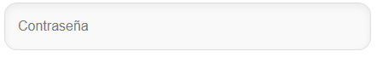

* **Descripción:** Este campo es para crear tu contraseña.
* **Instrucciones:** Escribe una contraseña segura. Asegúrate de que sea lo suficientemente fuerte, incluyendo letras, números y caracteres especiales.
* **Recomendación:** Utiliza al menos 8 caracteres y combina mayúsculas, minúsculas, números y símbolos para mayor seguridad.

### 4. Confirmar Contraseña

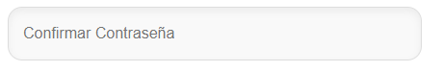

* **Descripción:** Este campo requiere que vuelvas a escribir la misma contraseña que escribiste en el campo anterior.
* **Instrucciones:** Repite la contraseña exactamente igual a la que introdujiste en el campo "Contraseña".
* **Nota:** Si las contraseñas no coinciden, el formulario te pedirá que las corrijas.

## Paso 3: Enviar el Formulario

1. Una vez que hayas completado todos los campos obligatorios (nombre, correo electrónico, contraseña y confirmación de la contraseña), haz clic en el botón **"Registrate"**.

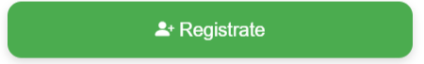

1. Al hacer clic en el botón, el sistema procesará tu solicitud de registro. Si todo está correcto, serás redirigido a una nueva página, generalmente al **inicio de sesión** o a la **página de bienvenida**.

### Paso 4: Enlace para Iniciar Sesión

* Si ya tienes una cuenta y necesitas iniciar sesión, puedes hacer clic en el enlace **"¿Ya tienes una cuenta? Inicia sesión"** que se encuentra debajo del formulario.



* Al hacer clic, serás redirigido a la página de inicio de sesión donde podrás introducir tus credenciales (correo electrónico y contraseña) para acceder a tu cuenta.

### Consideraciones y Recomendaciones

1. **Contraseñas:** Asegúrate de que tu contraseña sea segura y fácil de recordar. Si tienes dudas sobre cómo crear una contraseña segura, consulta recomendaciones en línea.
2. **Correo Electrónico:** Verifica que la dirección de correo electrónico esté escrita correctamente, ya que la mayoría de los sistemas utilizan este dato para enviar confirmaciones, notificaciones y restablecimientos de contraseñas.
3. **Accesibilidad:** Si tienes alguna dificultad visual o de navegación, la mayoría de los navegadores permiten personalizar el tamaño del texto o utilizar lector de pantallas para facilitar la interacción con el formulario.

### Problemas Comunes y Soluciones

**Problema 1: No puedo registrar mi correo electrónico**

* **Posible causa:** El correo electrónico ingresado ya está registrado en el sistema.
* **Solución:** Si no recuerdas si ya tienes una cuenta, utiliza la opción de "Olvidé mi contraseña" en la página de inicio de sesión o prueba con otro correo electrónico.

**Problema 2: Las contraseñas no coinciden**

* **Posible causa:** Las contraseñas que ingresaste en los campos "Contraseña" y "Confirmar Contraseña" no coinciden.
* **Solución:** Asegúrate de que ambas contraseñas sean exactamente iguales, sin ningún espacio extra al final.

**Problema 3: No puedo completar el formulario**

* **Posible causa:** Algún campo obligatorio no está lleno o contiene datos incorrectos.
* **Solución:** Revisa todos los campos del formulario, asegúrate de que estén completos y correctamente escritos.

## Cambiar Contraseña

#### **Recuperar Contraseña desde el Inicio de Sesión**



En la pantalla de inicio de sesión, encontrarás un apartado titulado "¿Olvidaste tu contraseña?". Al hacer clic en este enlace, serás redirigido a una vista donde podrás iniciar el proceso de recuperación de tu contraseña.

##### **Vista de Recuperación de Contraseña**

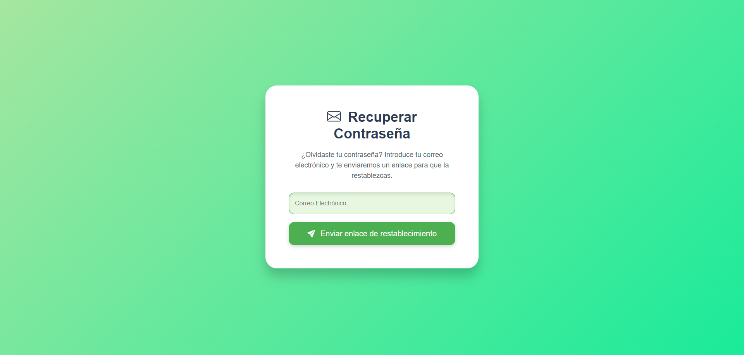

* **Encabezado**: "Recuperar Contraseña"
* **Mensaje**: "¿Olvidaste tu contraseña? Introduce tu correo electrónico y te enviaremos un enlace para que la restablezcas."
* **Formulario**:
  + Campo: **Correo Electrónico** (ingresa tu correo asociado a la cuenta).

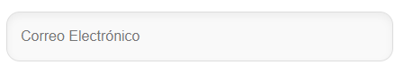

* + Botón: **Enviar enlace de restablecimiento**.
  + 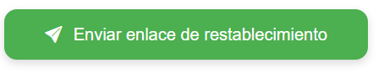

Cuando completes y envíes el formulario, se generará un correo electrónico automático con el siguiente contenido:

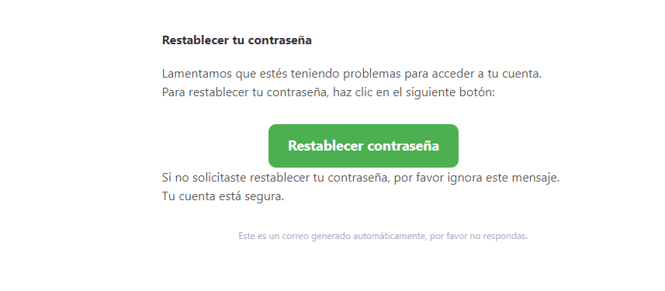

##### **Correo Electrónico de Restablecimiento**

* **Asunto**: Restablecer tu contraseña.
* **Cuerpo del mensaje**: "Lamentamos que estés teniendo problemas para acceder a tu cuenta. Para restablecer tu contraseña, haz clic en el siguiente botón:"
* **Botón**: "Restablecer Contraseña"
* **Nota**: "Si no solicitaste restablecer tu contraseña, por favor ignora este mensaje. Tu cuenta está segura."

Al hacer clic en el botón, serás redirigido al formulario de cambio de contraseña.

#### **Formulario de Cambio de Contraseña**

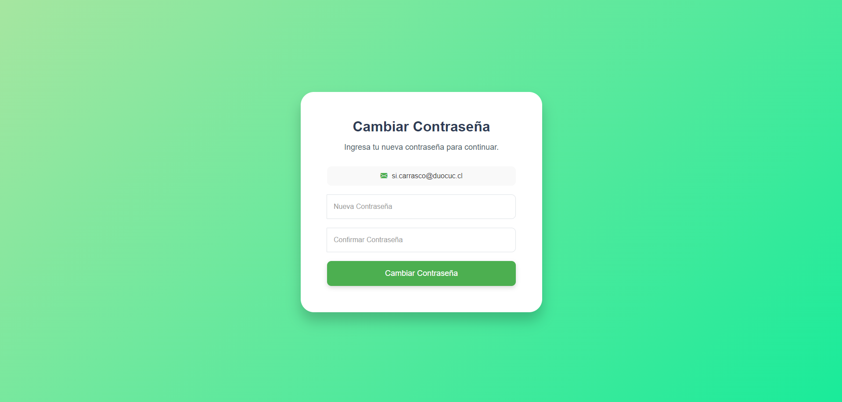

El formulario está diseñado para garantizar la seguridad y accesibilidad del usuario:

* **Correo Electrónico**: En la parte superior de la página, se mostrará el correo electrónico asociado a la cuenta, permitiendo al usuario verificar que está cambiando la contraseña para la cuenta correcta.
* **Nueva Contraseña**: Campo donde el usuario debe ingresar su nueva contraseña. Es un campo de tipo contraseña, que oculta los caracteres ingresados para proteger la privacidad.
* **Confirmar Contraseña**: Campo adicional donde se debe ingresar la nueva contraseña para confirmar que ambas coinciden y evitar errores tipográficos.
* **Botón de Enviar**: "Cambiar contraseña". Al hacer clic, el formulario enviará los datos y actualizará la contraseña de la cuenta.

#### **Características de la Página**

* **Animaciones de Entrada**: La página utiliza animaciones suaves al cargar, como desvanecimientos y deslizamientos, mejorando la experiencia visual del usuario.
* **Estilo Visual Atractivo**: Fondo con un gradiente verde y blanco, diseñado para ser relajante y visualmente agradable.
* **Accesibilidad**:
  + Botones y campos fáciles de usar incluso en dispositivos táctiles.
  + Íconos representativos (como un candado para los campos de contraseña) que mejoran la claridad de la interfaz.

#### **Seguridad**

* **Token Oculto**: El formulario incluye un campo oculto con un token de seguridad que valida la solicitud de cambio de contraseña.
* **Encriptación de contraseña**: Todas las contraseñas ingresadas son procesadas de manera segura y nunca se almacenan en texto plano.

#### **Errores Comunes y Soluciones**

* **Contraseñas no coinciden**: Si las contraseñas en los campos "Nueva Contraseña" y "Confirmar Contraseña" no coinciden, se volverá a cargar la página para que ingreses de nuevo dando a entender que la contraseña no es correcta
* **Contraseña débil**: Si la nueva contraseña no cumple con los requisitos de seguridad (longitud mínima o complejidad), se solicitará que elijas una contraseña más fuerte.

#### **Recomendaciones**

* **Recuerda tu nueva contraseña**: Después de realizar el cambio, guárdala en un lugar seguro.
* **Repetir el proceso si es necesario**: Si vuelves a olvidar tu contraseña, puedes repetir este procedimiento para restablecer nuevamente.

## Dashboard

**Introducción**

Este **dashboard** está diseñado para ofrecer una experiencia interactiva y dinámica. El usuario puede consultar datos, realizar acciones como cargar más registros, visualizar detalles, y gestionar su perfil, entre otras opciones. A continuación, te explico cómo interactuar con las funcionalidades clave de este sistema.

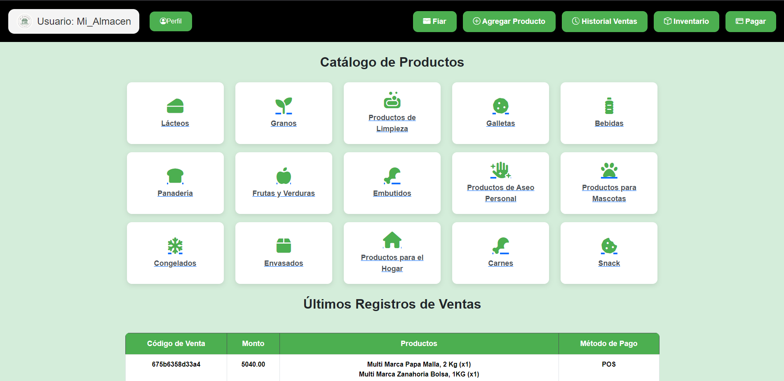

**Funciones Principales**

**1. (Botón "Ver Más")**

**¿Qué hace esta funcionalidad?**

Permite cargar más elementos en la lista de datos mostrados sin necesidad de recargar la página.

**2. Ver Menos Datos (Botón "Ver Menos")**

**¿Qué hace esta funcionalidad?**

Permite reducir la lista de datos visibles a la cantidad inicial mostrada en la carga inicial.

### **Estructura General**



* **Encabezado (Navbar):**
  + **Izquierda:** Información del usuario (nombre y foto de perfil).
  + **Centro:** Botón de menú hamburguesa para navegaciones en dispositivos móviles.
  + **Derecha:** Lista de accesos rápidos:
    - **Fiar:** Enlace a la sección de gestión de fiados.
    - **Agregar Producto:** Dirige al formulario para añadir nuevos productos.
    - **Historial Ventas:** Muestra el historial de todas las ventas realizadas.
    - **Inventario:** Visualización completa del inventario.
    - **Pagar:** Redirige a la página de procesamiento de pagos.

### **Funciones Clave**

#### **Menú de Navegación**

* Accesible desde cualquier página.
* Incluye enlaces directos a las funcionalidades principales.
* En dispositivos móviles, se despliega al hacer clic en el botón de menú hamburguesa.
* **Catálogo de Productos:**

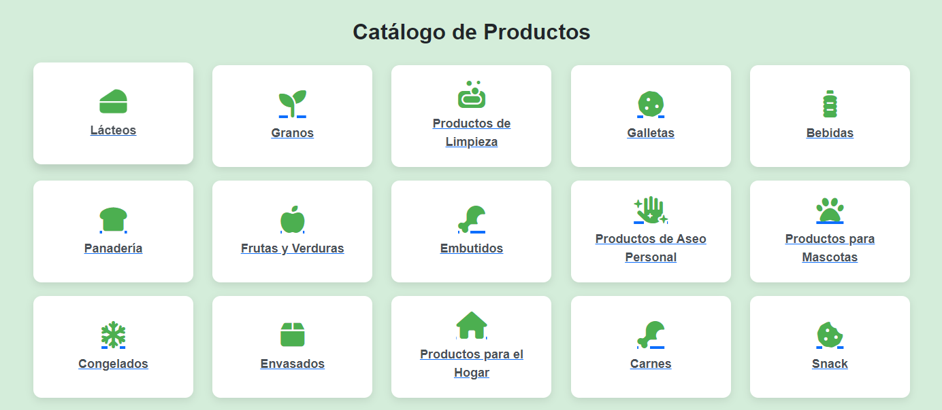

* + Vista categorizada para explorar productos agrupados por tipo (lácteos, granos, productos de limpieza, etc.).
  + Al hacer clic en una categoría, se muestra una lista detallada de los productos disponibles
* **Últimos Registros de Ventas:**

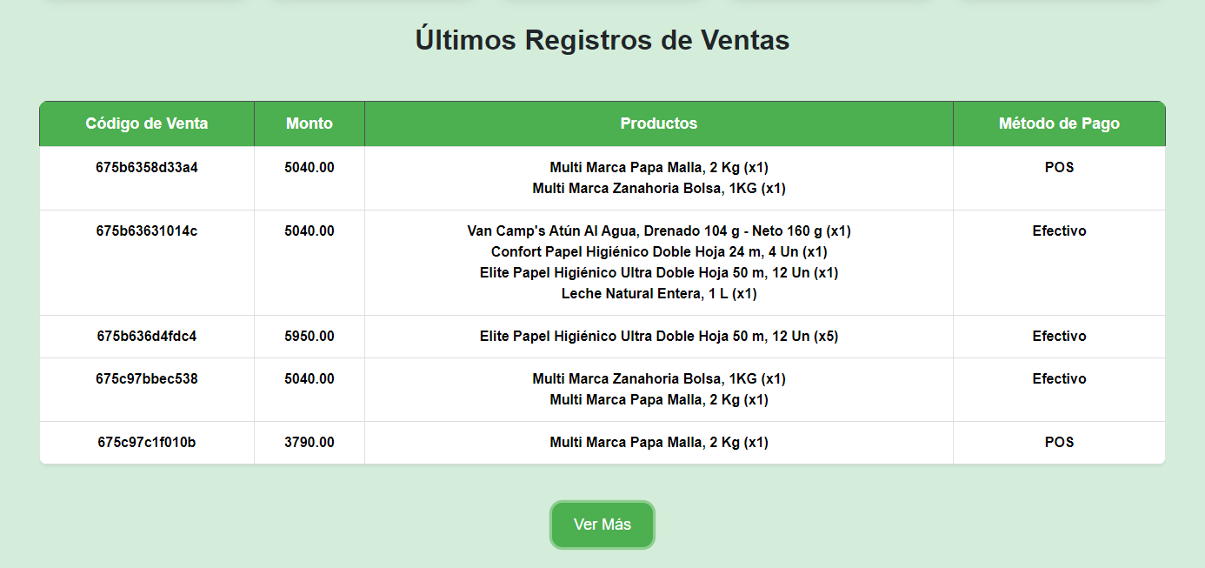

* + Tabla dinámica que muestra las ventas más recientes con detalles como:
    - Código de venta.
    - Monto total.
    - Productos vendidos.
    - Método de pago.

**Funciones Clave**

**Gestión de Ventas:**

* Visualización dinámica de ventas recientes.
* Posibilidad de cargar más ventas mediante el botón "Ver Más".
* Opción de contraer la lista con el botón "Ver Menos".
* **Productos Agregados:**

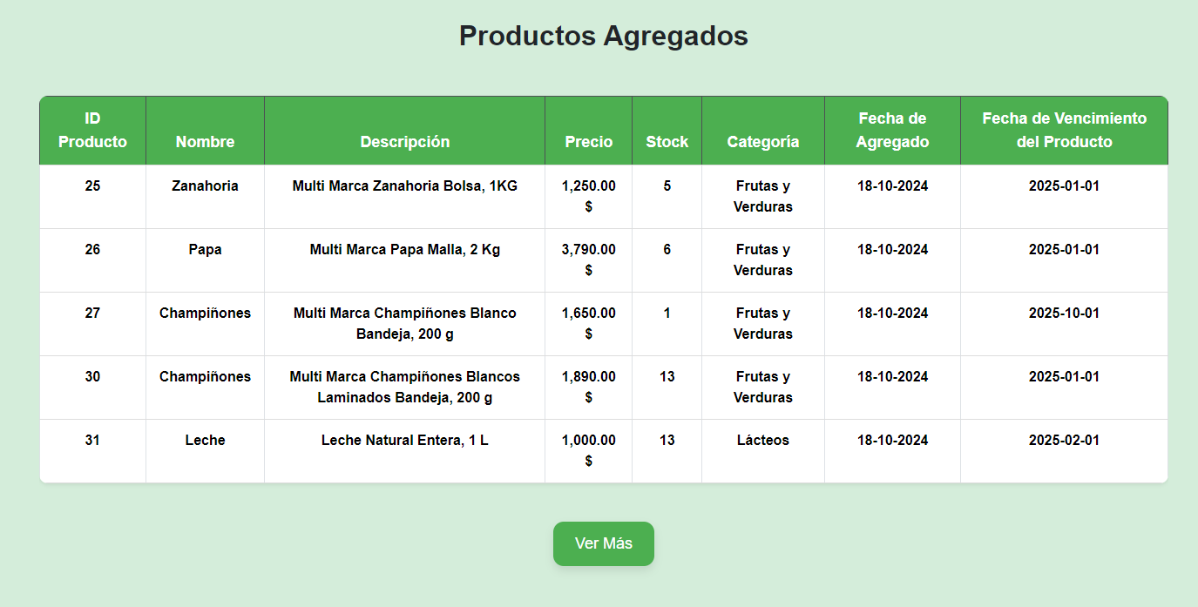

* + Tabla con los productos más recientes añadidos al inventario.
  + Detalles como ID, nombre, descripción, precio, stock, categoría, fecha de agregado y vencimiento.

### **Funciones Clave**

#### **Gestión de Inventarios**

* **Agregar Producto:** Acceso directo para añadir nuevos productos con todos los detalles necesarios.
* **Categorías:** Organización clara para una navegación rápida.
* **Notificaciones Emergentes:**
  + **Productos próximos a vencer:** Notificación de alerta para productos cuya fecha de vencimiento está cercana.

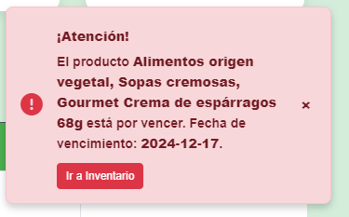

* + **Productos con stock bajo:** Alerta para productos con pocas unidades disponibles.

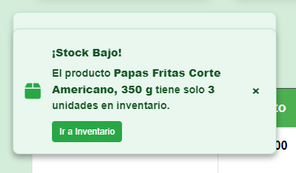

* + **Productos vencidos:** Advertencia para productos que ya han superado su fecha de vencimiento.

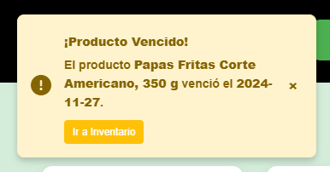

### **Funciones Clave**

#### **Notificaciones Automáticas**

* Alertas en tiempo real sobre productos:
  + **Próximos a vencer:** Incluye la descripción del producto y su fecha de vencimiento.
  + **Con stock bajo:** Indica el producto y la cantidad disponible.
  + **Vencidos:** Notifica productos que ya no son aptos para la venta.
* **Pie de Página:**

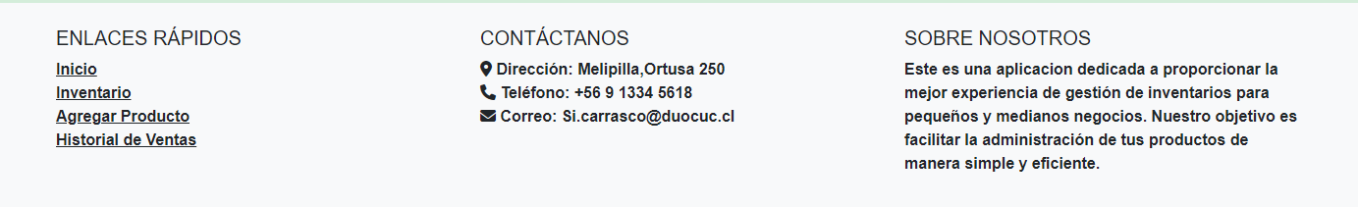

* + **Enlaces rápidos:** Navegación directa a secciones clave como Inventario y Agregar Producto.
  + **Información de contacto:** Dirección, teléfono y correo del soporte.
  + **Sobre nosotros:** Breve descripción de la misión de la aplicación.

### **Estilo y Experiencia de Usuario**

1. **Animaciones Suaves:**
   * Notificaciones y elementos visuales cuentan con transiciones suaves para una experiencia agradable.
2. **Diseño Responsivo:**
   * Optimizado para funcionar tanto en computadoras de escritorio como en dispositivos móviles.
3. **Estilo Visual:**
   * Uso de colores consistentes (verde, blanco y negro) para una navegación intuitiva.
   * Botones y enlaces con efectos de hover para facilitar la interacción.
4. **Accesibilidad:**
   * Campos de texto y botones con tamaños adecuados.
   * Iconos representativos que indican claramente la acción asociada.

### **Seguridad**

1. **Validación de Sesión:**
   * Acceso restringido a usuarios autenticados.
   * Opción de cerrar sesión con confirmación de seguridad.
2. **Notificaciones Protegidas:**
   * Integración de tokens de seguridad para garantizar que las notificaciones sean precisas y no manipulables.
3. **Gestión de Contraseñas:**
   * Opciones seguras para restablecer la contraseña en caso de olvido.

### **Recomendaciones de Uso**

1. **Mantenimiento Regular:**
   * Verifica constantemente las alertas de productos con bajo stock o próximos a vencer.
   * Mantén el inventario actualizado para reflejar los movimientos reales.
2. **Navegación por Categorías:**
   * Utiliza el catálogo de categorías para encontrar rápidamente los productos que necesitas gestionar.
3. **Historial de Ventas:**
   * Consulta esta sección para tener un registro claro de todas las transacciones realizadas.

## Catálogo de Productos por Categoría

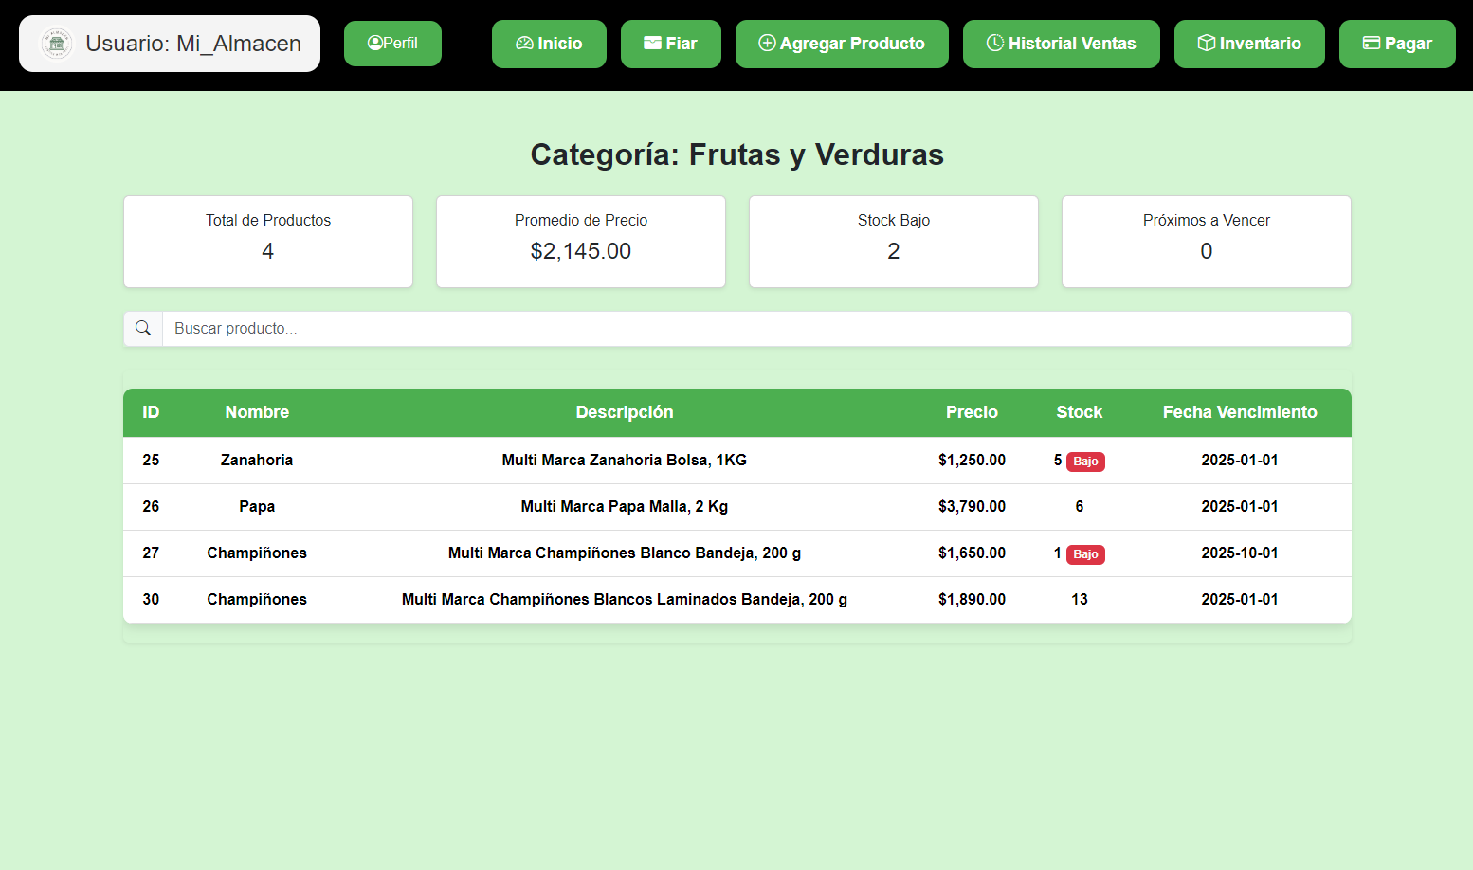

Este manual está diseñado para guiar a los usuarios en el uso del sistema de gestión de productos, que permite ver y administrar productos dentro de diferentes categorías. A continuación se describen las principales funcionalidades disponibles en la interfaz.

**1. Acceso al Sistema**



Para acceder al catálogo de productos, el usuario debe iniciar sesión en el sistema utilizando sus credenciales (nombre de usuario y contraseña). Una vez autenticado, el usuario será redirigido al **dashboard**.

**4. Página de Categoría de Productos**

En la página principal del catálogo por categoría se muestran los productos asociados a una categoría específica. Los elementos clave de esta página son:

##### Título de la Página

El título muestra el nombre de la categoría seleccionada (por ejemplo, "Categoría: Alimentos").

##### Tabla de Productos

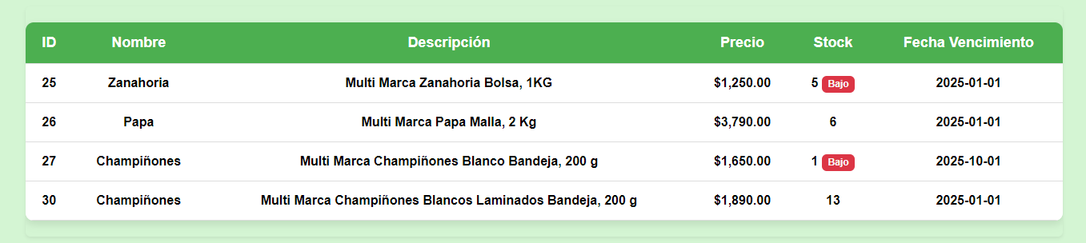

A continuación, se presenta una tabla con los productos de la categoría. La tabla contiene las siguientes columnas:

* **ID Producto**: Identificador único del producto.
* **Nombre**: Nombre del producto.
* **Descripción**: Descripción breve del producto.
* **Precio**: Precio del producto en formato numérico.
* **Stock**: Cantidad disponible del producto.
* **Fecha de Vencimiento**: Fecha de vencimiento del producto (si aplica).

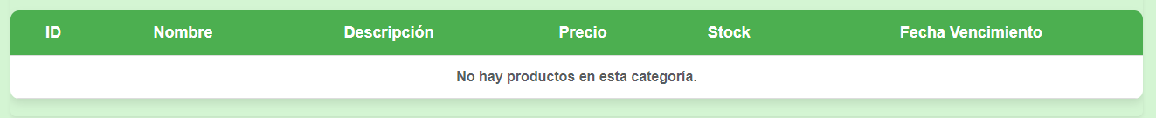

Si no hay productos en la categoría, se mostrará un mensaje indicando que no existen productos en esa categoría.

##### Resumen de la Categoría:

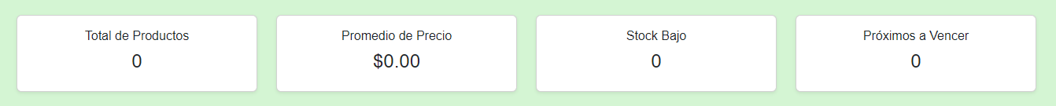

* + **Resumen:** Estadísticas clave:
    - Total de productos en la categoría.
    - Promedio de precio de los productos.
    - Productos con stock bajo.
    - Productos próximos a vencer.

##### Buscador:



* + **Buscador dinámico:** Permite filtrar productos por nombre, descripción, o cualquier dato en la tabla.

### **Funciones Clave**

#### **1. Resumen de la Categoría**

* Muestra estadísticas rápidas sobre la categoría seleccionada.
* Indicadores clave como:
  + Cantidad total de productos.
  + Precio promedio de los productos.
  + Número de productos con stock bajo.
  + Productos próximos a vencer.

#### **2. Tabla de Productos**

* **Visualización de Datos:**
  + Listado completo de productos con detalles específicos.
  + Las columnas incluyen ID, nombre, descripción, precio, stock y fecha de vencimiento.
* **Alertas Visuales:**
  + **Stock Bajo:** Productos con 5 o menos unidades muestran un badge rojo.

#### **3. Búsqueda Dinámica**

* Los usuarios pueden buscar productos en tiempo real utilizando el campo de búsqueda.
* Filtra filas automáticamente basándose en el texto ingresado.

#### **4. Ordenamiento de Columnas**

* Los encabezados de la tabla permiten ordenar los datos al hacer clic.
* Alterna entre orden ascendente y descendente.

#### **5. Navegación y Accesibilidad**

* La barra de navegación superior permite moverse rápidamente a otras partes del sistema, como el dashboard, el inventario y el historial de ventas.
* Compatible con dispositivos móviles gracias a un diseño responsivo.

### **Estilo y Experiencia de Usuario**

1. **Diseño Visual:**
   * Uso de colores claros y contrastes para destacar los elementos importantes.
   * Botones y enlaces con efectos visuales al pasar el cursor.
2. **Estilo de Tabla:**
   * Diseño responsivo que se adapta a diferentes tamaños de pantalla.
   * Sombreado en las filas al pasar el cursor para facilitar la lectura.
3. **Accesibilidad:**
   * Íconos representativos en los botones para facilitar la comprensión.
   * Uso de etiquetas claras y descripciones para cada sección.

### **Seguridad**

1. **Validación de Usuario:**
   * Solo los usuarios autenticados pueden acceder a esta página.
   * Redirección automática al inicio de sesión si el usuario no está autenticado.
2. **Confirmación de Acciones Críticas:**
   * El cierre de sesión requiere confirmación por parte del usuario.

### **Recomendaciones de Uso**

1. **Revisar el Resumen:**
   * Antes de gestionar los productos, revisa las estadísticas clave para identificar prioridades, como productos con stock bajo o próximos a vencer.
2. **Utilizar la Búsqueda y Ordenamiento:**
   * Usa el buscador para encontrar rápidamente un producto específico.
   * Ordena las columnas según necesites para organizar los datos.
3. **Actualizar los Datos:**
   * edita productos según sea necesario para mantener el inventario actualizado.

## Agregar Producto

## 

Este módulo está diseñado para que los usuarios puedan gestionar fácilmente su inventario, desde agregar productos hasta editarlos o eliminarlos. A continuación, se explica cada funcionalidad y botón en términos simples y claros.

### **Secciones Principales**

#### **1. Barra de Navegación**

* **Ubicación:** Parte superior de la página.
* **Funcionalidad:** Permite al usuario navegar entre las diferentes secciones del sistema:
  + **Inicio:** Regresa al panel principal.
  + **Fiar:** Accede al módulo de fiados.
  + **Historial Ventas:** Consulta un registro detallado de ventas.
  + **Inventario:** Muestra el inventario completo.
  + **Pagar:** Dirige al módulo de pagos.
* **Perfil del Usuario:** Desde el menú desplegable, puedes:
  + Ver el perfil.
  + Cerrar sesión.

#### **2. Escanear Código de Barras**

## 

* **Ubicación:** Lado izquierdo del formulario.
* **Botones:**
  + **Activar Cámara:** Habilita la cámara del dispositivo para escanear un código de barras.
  + **Detener Cámara:** Detiene la cámara y finaliza el escaneo.
* **Función:** Al escanear un código de barras, la aplicación intentará obtener automáticamente la información del producto (nombre, descripción, precio, etc.) desde una base de datos externa.

#### **3. Formulario de Agregar Producto**

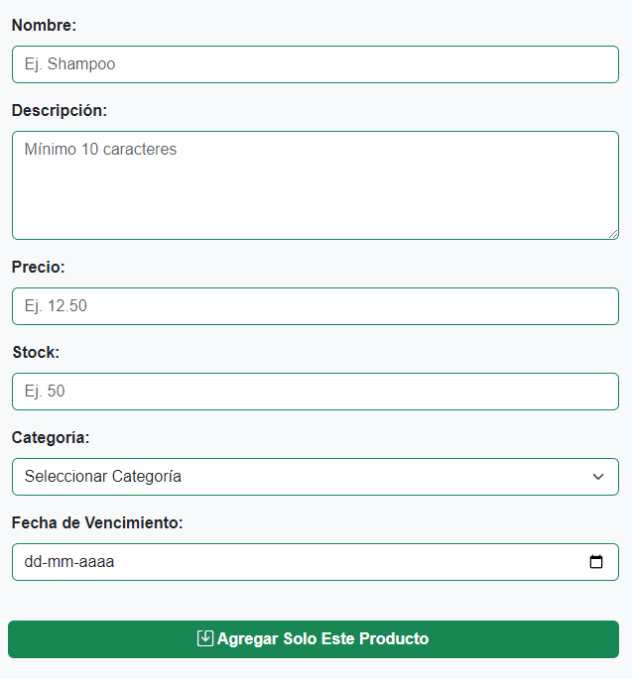

* **Ubicación:** Lado derecho del formulario.
* **Campos a completar:**
  + **Nombre:** Nombre del producto (obligatorio).
  + **Descripción:** Breve detalle del producto (mínimo 10 caracteres).
  + **Precio:** Costo del producto (debe ser mayor a 0).
  + **Stock:** Cantidad disponible en inventario (no puede ser negativo).
  + **Categoría:** Selecciona una categoría del producto (obligatorio).
  + **Fecha de Vencimiento:** Fecha en que el producto caduca (opcional, pero no puede ser anterior al día actual).
* **Botones de acción:**

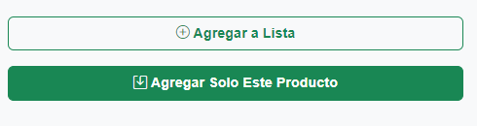

* + **Agregar a Lista:** Añade el producto a una lista temporal antes de guardarlo en la base de datos.
  + **Agregar Solo Este Producto:** Guarda directamente el producto ingresado.

#### **4. Lista Temporal de Productos**

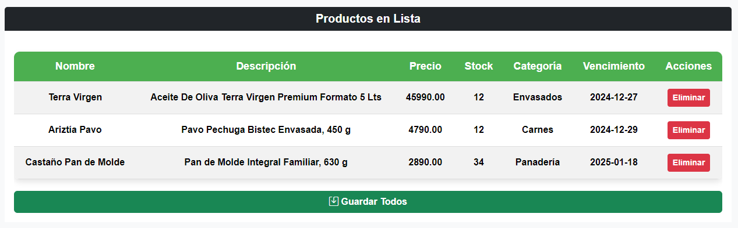

* **Ubicación:** Parte inferior del formulario.
* **Descripción:** Una tabla dinámica donde puedes revisar y gestionar los productos añadidos temporalmente.
* **Funciones:**
  + **Eliminar:** Elimina un producto de la lista antes de guardarlo.
  + **Guardar Todos:** Guarda todos los productos de la lista en la base de datos.

#### **5. Tabla de Gestión Completa de Productos**

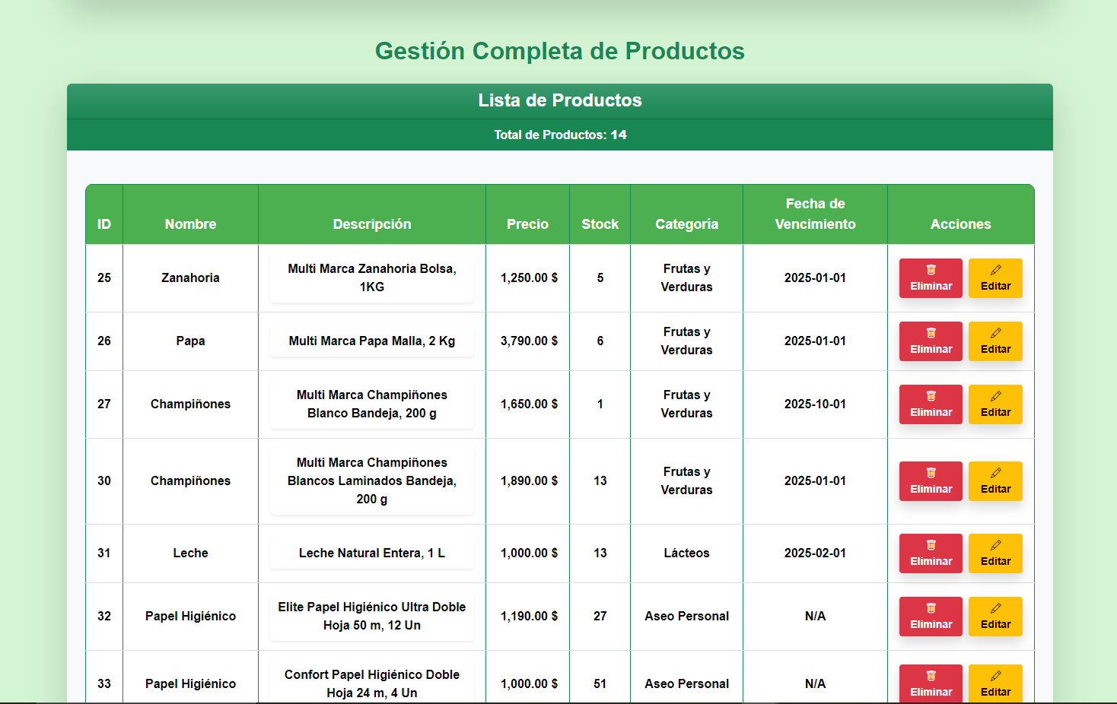

* **Ubicación:** Parte inferior de la página.
* **Descripción:** Muestra todos los productos ya registrados en el sistema.
* **Columnas:**
  + ID, Nombre, Descripción, Precio, Stock, Categoría, Fecha de Vencimiento.
* **Botones de acción:**
  + **Editar:** Permite modificar los datos de un producto.
  + **Eliminar:** Borra el producto de forma permanente (requiere confirmación).

### **Cómo Usar las Funciones**

#### **Agregar un Producto Individual**

1. Completa los campos requeridos en el formulario.
2. Haz clic en **Agregar Solo Este Producto** para guardarlo directamente.

#### **Agregar Varios Productos a la Lista**

1. Llena los campos del formulario para cada producto.
2. Haz clic en **Agregar a Lista** después de completar los datos de cada producto.
3. Repite el proceso para añadir más productos a la lista.
4. Una vez que todos los productos estén en la lista, haz clic en **Guardar Todos**.

#### **Escanear un Código de Barras**

1. Haz clic en **Activar Cámara**.
2. Escanea el código de barras del producto con tu cámara.
3. La aplicación llenará automáticamente los campos del formulario si encuentra información sobre el producto.
4. Completa o ajusta los datos faltantes y guárdalos.

#### **Editar un Producto**

1. En la tabla de productos registrados, localiza el producto que deseas modificar.
2. Haz clic en el botón **Editar** en la fila correspondiente.
3. Ajusta los datos en la pantalla de edición y guarda los cambios.

#### **Eliminar un Producto**

1. En la tabla de productos registrados, identifica el producto que deseas eliminar.
2. Haz clic en el botón **Eliminar** en la fila correspondiente.
3. Confirma la eliminación cuando aparezca el mensaje.

### **Recomendaciones para los Usuarios**

* **Validación de Datos:** Asegúrate de que los campos obligatorios estén completos antes de guardar.
* **Uso del Escáner:** Utiliza el escaneo de código de barras para acelerar el llenado de datos.
* **Lista Temporal:** Aprovecha la lista temporal para revisar productos antes de guardarlos definitivamente.
* **Gestión Activa:** Revisa regularmente la tabla de productos para mantener tu inventario actualizado.

## Inventario de Productos

**Introducción**

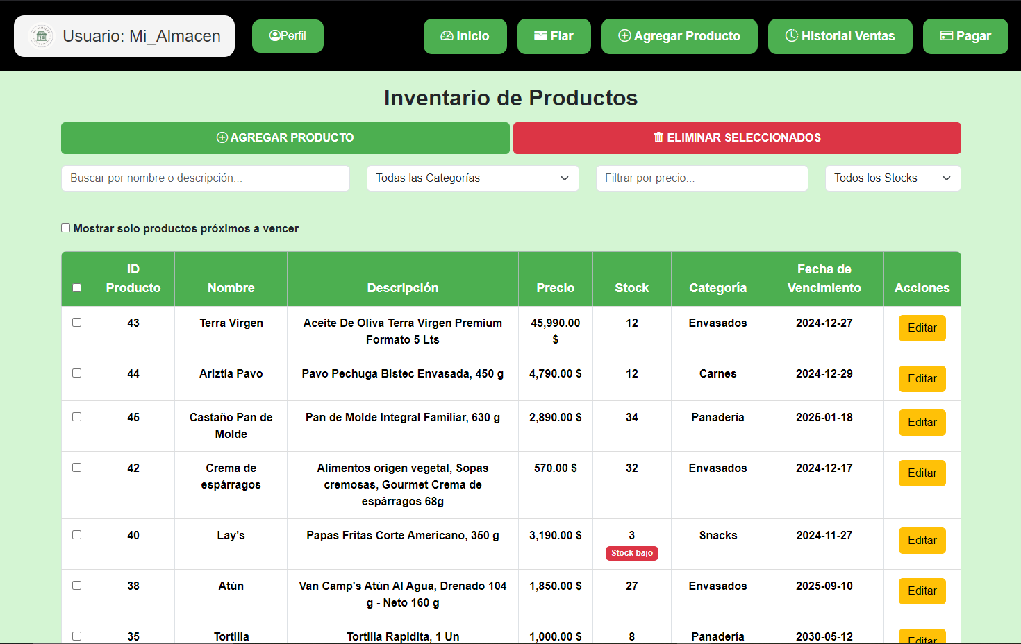

La página de **Inventario de Productos** permite a los usuarios gestionar productos, realizar búsquedas, aplicar filtros, agregar, editar y eliminar productos de un inventario. Esta página se encuentra protegida por autenticación de usuario, por lo que sólo los usuarios registrados pueden acceder y gestionar el inventario.

**Funcionalidades de la Página de Inventario**

La página de inventario permite gestionar productos a través de varias funcionalidades:

El módulo **Inventario de Productos** es una herramienta versátil que permite gestionar tu inventario de forma eficiente mediante opciones como agregar, buscar, filtrar, editar y eliminar productos. A continuación, se describen las funcionalidades clave y su uso en detalle.

### **Agregar Producto**

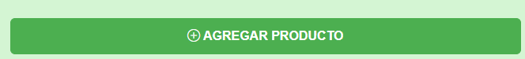

* **Ubicación:** Botón verde con ícono de más, en la parte superior izquierda de la página.
* **Propósito:** Permite añadir un nuevo producto al inventario.
* **Cómo usar:**
  + Haz clic en el botón **Agregar Producto**.
  + Serás redirigido al formulario donde puedes ingresar los detalles del producto.

### **Eliminar Productos Seleccionados**



* **Ubicación:** Botón rojo con ícono de papelera, al lado del botón de "Agregar Producto".
* **Propósito:** Eliminar múltiples productos seleccionados de la tabla.
* **Cómo usar:**
  + Selecciona los productos que deseas eliminar marcando las casillas de verificación junto a cada producto.
  + Haz clic en el botón **Eliminar Seleccionados**.
  + Se mostrará un mensaje de confirmación: *"¿Estás seguro de que deseas eliminar los productos seleccionados?"*
  + Confirma para proceder con la eliminación.

### **4. Filtros de Búsqueda**

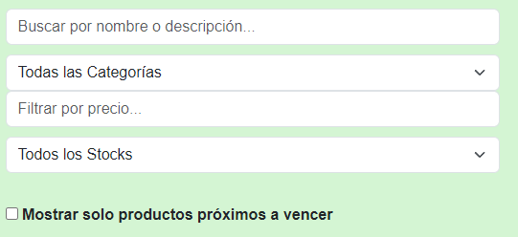

Los filtros están diseñados para ayudarte a localizar rápidamente productos específicos.

* **Buscar por Nombre o Descripción:** Ingresa texto para filtrar productos por nombre o descripción.
* **Filtrar por Categoría:** Selecciona una categoría específica desde el menú desplegable.
* **Filtrar por Precio:** Ingresa un precio máximo para ver productos dentro de ese rango.
* **Filtrar por Stock:**
  + **Bajo:** Muestra productos con 5 o menos unidades.
  + **Suficiente:** Productos con entre 6 y 20 unidades.
  + **Alto:** Productos con más de 20 unidades.
* **Mostrar Próximos a Vencer:** Marca la casilla para visualizar solo los productos con fechas de vencimiento próximas.

### **5. Tabla de Productos**

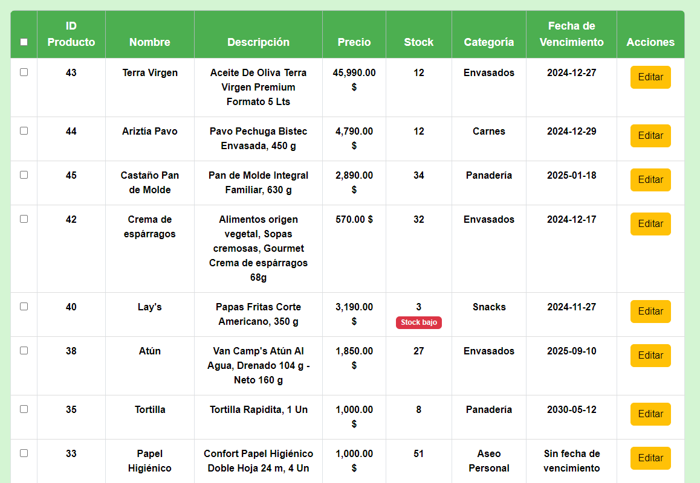

* **Ubicación:** Parte principal de la página.
* **Propósito:** Muestra una lista detallada de los productos en el inventario.
* **Columnas de Información:**
  + **ID Producto:** Identificador único.
  + **Nombre:** Nombre del producto.
  + **Descripción:** Breve detalle del producto.
  + **Precio:** Costo del producto.
  + **Stock:** Cantidad disponible en inventario.
    - **Etiqueta "Stock Bajo":** Se muestra en rojo si el stock es ≤5.
  + **Categoría:** La categoría a la que pertenece el producto.
  + **Fecha de Vencimiento:** Muestra la fecha de caducidad o un mensaje indicando que no tiene fecha registrada.
* **Acciones:**
  + **Editar:** Botón que redirige a un formulario donde puedes modificar los detalles del producto.

### **6. Interacción con la Tabla**

#### **Selección de Productos**

* **Selección individual:** Marca la casilla junto a cada producto que deseas gestionar.
* **Seleccionar Todos:** Utiliza la casilla ubicada en el encabezado para seleccionar o deseleccionar todos los productos visibles.

#### **Actualización Automática de Filtros**

* Los filtros aplicados se reflejan inmediatamente en la tabla sin necesidad de recargar la página. Por ejemplo:
  + Escribe un texto en el campo de búsqueda para filtrar por nombre o descripción.
  + Cambia la categoría o el rango de precios para ajustar los resultados.
  + Selecciona un nivel de stock (bajo, suficiente, alto) para limitar la vista a productos que cumplan ese criterio.

### **7. Confirmación de Eliminación**

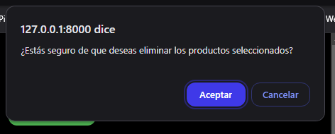

* **Propósito:** Evitar eliminaciones accidentales.
* **Cómo funciona:**
  + Antes de eliminar productos seleccionados, se mostrará una ventana emergente que pregunta: *"¿Estás seguro de que deseas eliminar los productos seleccionados?"*
  + El usuario debe confirmar para continuar con la acción.

### **8. Seguridad**

* **Usuarios autenticados:** Solo los usuarios que han iniciado sesión pueden acceder al módulo de inventario.
* **Protección de sesión:** La sesión se cierra automáticamente tras un tiempo de inactividad, garantizando la seguridad de los datos.

### **9. Estilo y Accesibilidad**

* **Interfaz clara:** Diseñada con colores y etiquetas distintivas para facilitar su uso.
  + **Rojo:** Resalta productos con stock bajo.
  + **Amarillo:** Indica productos próximos a vencer.
* **Responsive:** La página se adapta perfectamente a dispositivos móviles y de escritorio.
* **Bootstrap:** La estructura y los botones están diseñados para ser intuitivos y accesibles.

### **10. Recomendaciones**

* **Revisa los productos antes de eliminarlos:** Asegúrate de que los productos seleccionados para eliminación son los correctos.
* **Utiliza los filtros:** Esto te permitirá trabajar de forma más eficiente con grandes inventarios.
* **Actualiza constantemente tu inventario:** Mantén los datos al día para evitar confusiones en la gestión de productos.

## Sistema de Registro de Fiados

**Introducción**

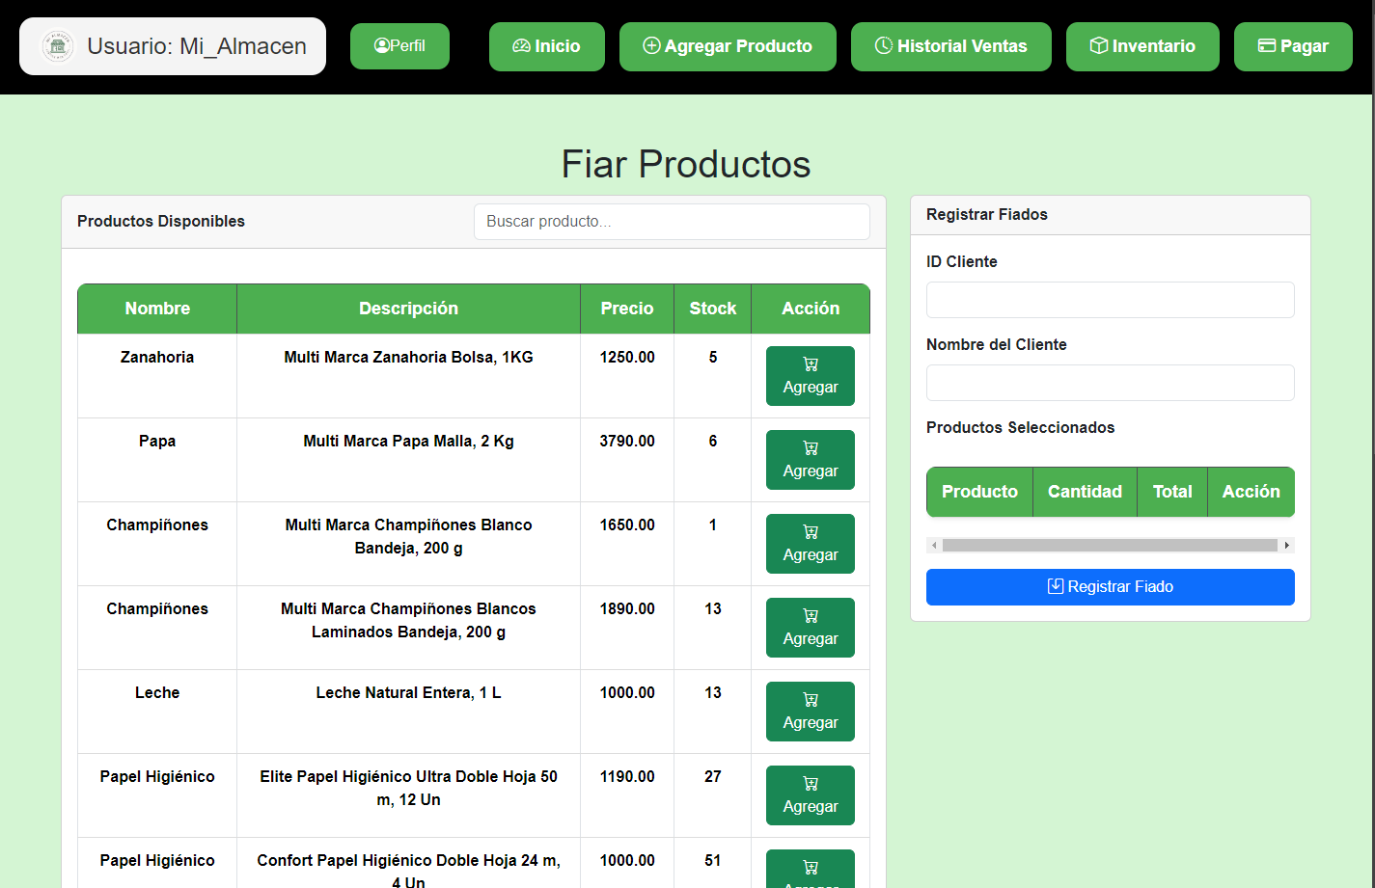

El módulo de **Registro de Fiados** está diseñado para gestionar las ventas a crédito, permitiendo asignar productos a clientes específicos y registrar sus deudas en el sistema. A continuación, se detallan las funcionalidades clave y su uso.

### **Requisitos Previos**

1. **Inicio de Sesión:**
   * Accede al sistema utilizando tus credenciales (usuario y contraseña).
   * Una vez autenticado, serás redirigido a la página principal, desde donde puedes gestionar fiados, productos e inventarios.
2. **Inventario Precargado:**
   * Asegúrate de que los productos están registrados en el inventario.

### **1. Fiar Productos**

#### **Selección de Productos**

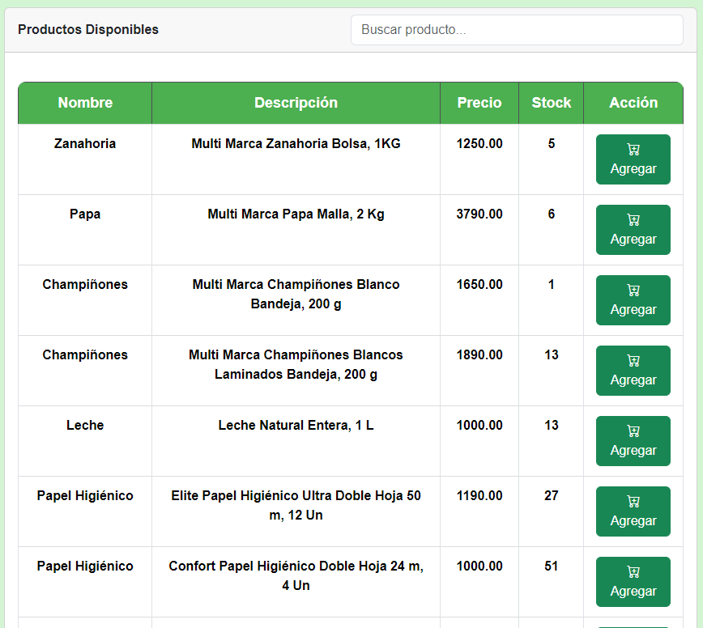

* **Ubicación:** Lista de productos disponibles en la sección izquierda de la página.
* **Detalles:**
  + Cada producto muestra su nombre, descripción, precio y stock.
  + Utiliza la barra de búsqueda para encontrar un producto rápidamente escribiendo su nombre o descripción.
* **Cómo seleccionar productos:**
  + Haz clic en el botón **Agregar** (ícono de carrito) junto a cada producto.
  + Los productos seleccionados se agregan automáticamente a la lista de "Productos Seleccionados" en la tabla del formulario.

#### **Registrar el Fiado**

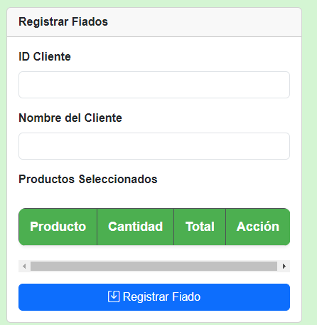

* **Formulario de Registro:** Completa los campos obligatorios:
  + **ID Cliente:** Número único de identificación del cliente.
  + **Nombre del Cliente:** Nombre completo del cliente.
* **Productos Seleccionados:**
  + En la tabla, se muestra un resumen de los productos seleccionados, incluyendo:
    - **Nombre del Producto.**
    - **Cantidad:** Número de unidades del producto.
    - **Total:** Precio total (calculado automáticamente).
  + Puedes eliminar productos de la lista haciendo clic en el botón **Eliminar** dentro de la tabla.
* **Confirmar el Registro:**
  + Haz clic en el botón **Registrar Fiado** para guardar la información.
  + El sistema confirmará el registro y añadirá el fiado al historial.

### **Historial de Fiados**

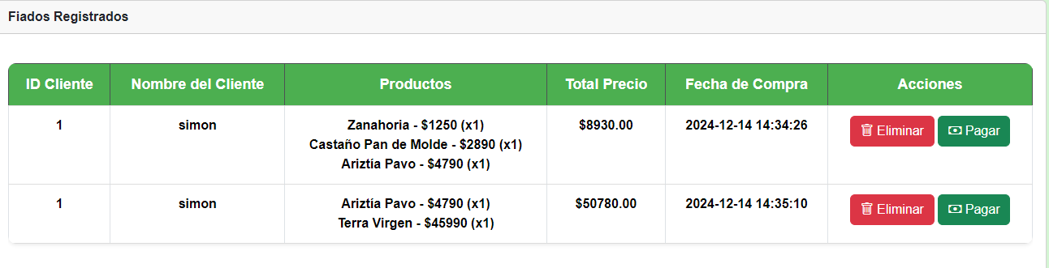

* **Ubicación:** Sección inferior de la página.
* **Detalles:**
  + Muestra una lista de todos los fiados registrados, organizada en una tabla con las siguientes columnas:
    - **ID Cliente.**
    - **Nombre del Cliente.**
    - **Productos:** Detalles de los productos fiados, incluyendo nombre, cantidad y precio.
    - **Total Precio.**
    - **Fecha de Compra.**
  + **Acciones disponibles:**
    - **Pagar Fiado:** Botón verde que redirige al módulo de pagos.
    - **Eliminar Fiado:** Botón rojo para eliminar el registro de un fiado con confirmación previa.

### **3. Funcionalidades Adicionales**

#### **Búsqueda de Productos**

* **Barra de Búsqueda:** Filtra la lista de productos disponibles escribiendo palabras clave relacionadas con el nombre o descripción.



#### **Gestión de Productos Seleccionados**

* **Agregar Cantidad:**
  + Si seleccionas un producto que ya está en la tabla de productos seleccionados, se incrementará automáticamente su cantidad y el precio total.
* **Eliminar Productos:**
  + Haz clic en el botón **Eliminar** para quitar un producto específico de la tabla de productos seleccionados.

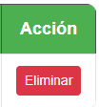

### **4. Interfaz de Usuario**

#### **Diseño Intuitivo**

* **Distribución Clara:**
  + Los productos disponibles están a la izquierda.
  + El formulario de registro y la lista de productos seleccionados están a la derecha.
* **Tabla Resumida:**
  + La tabla de fiados ofrece detalles clave y opciones de acción rápidas.

#### **Colores y Notificaciones:**

* **Mensajes de Éxito:** Aparecen en verde tras registrar o pagar un fiado correctamente.



* **Mensajes de Error:** Aparecen en rojo para indicar problemas, como información faltante o errores al registrar.

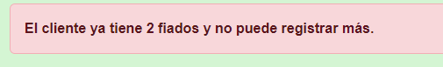

### **5. Recomendaciones**

1. **Verifica antes de Registrar:** Asegúrate de que los datos del cliente y los productos seleccionados sean correctos.
2. **Utiliza la Barra de Búsqueda:** Para facilitar la gestión de grandes inventarios.
3. **Elimina productos innecesarios:** Antes de registrar un fiado, revisa y ajusta la lista de productos seleccionados.

## Sistema de Pago de Productos

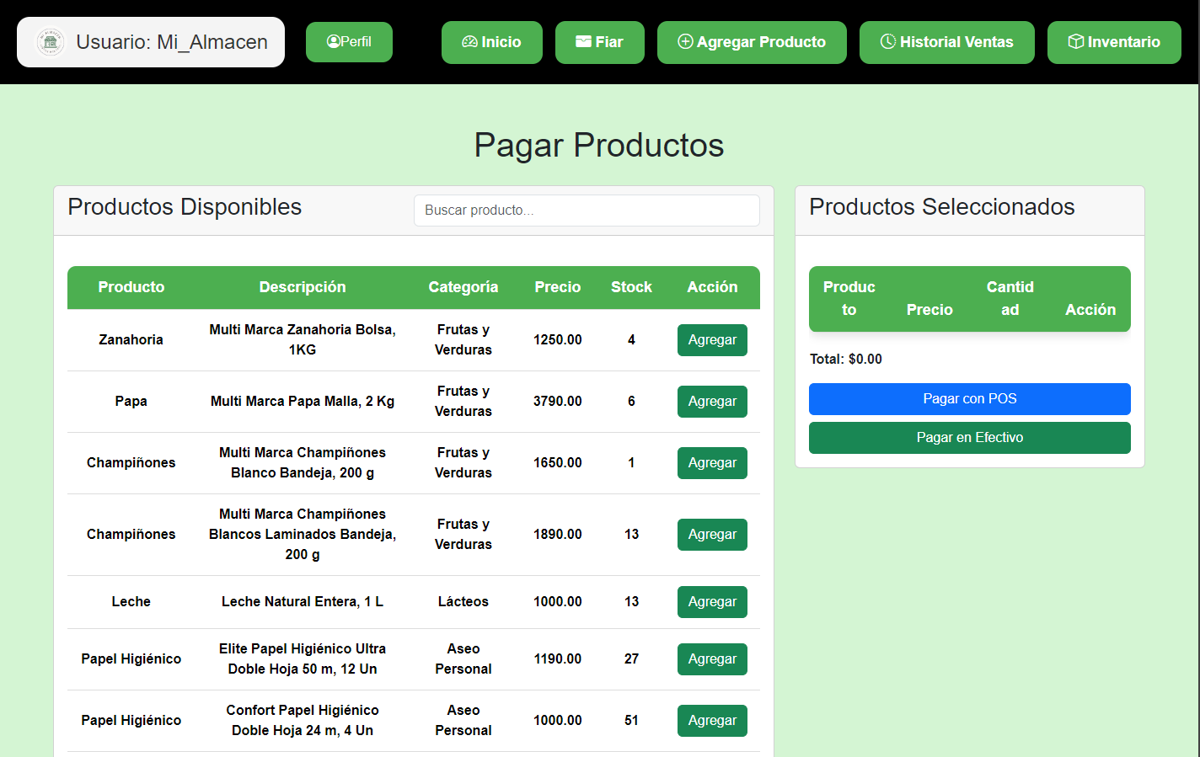

El módulo de **Pagar Productos** está diseñado para gestionar las ventas y el pago de productos, ya sea mediante efectivo o utilizando el sistema de **Pago POS** integrado con la API de Mercado Pago. A continuación, se explican todas las funcionalidades de la página.

### **1. Gestión de Productos Disponibles**

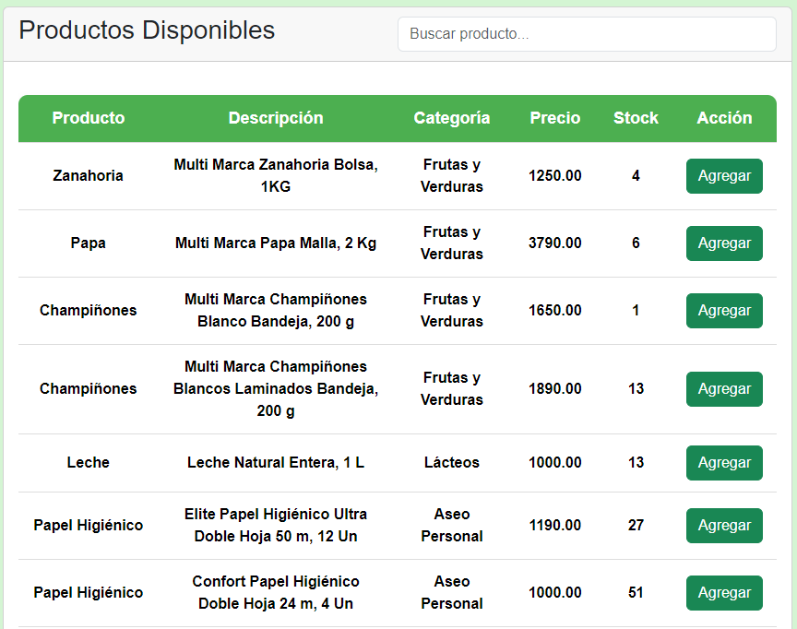

#### **Búsqueda de Productos**

* Utiliza la barra de búsqueda para encontrar productos específicos rápidamente.
* Filtra por:
  + **Nombre del producto.**
  + **Descripción del producto.**

#### **Tabla de Productos**

* Muestra los siguientes datos de los productos:
  + **Producto:** Nombre del producto.
  + **Descripción:** Detalles o características del producto.
  + **Categoría:** Clasificación del producto.
  + **Precio:** Costo unitario.
  + **Stock:** Cantidad disponible.
* **Botón "Agregar":**
  + Permite seleccionar un producto para la compra.
  + Reduce automáticamente el stock en la tabla al añadir el producto.

**2. Selección de Productos**

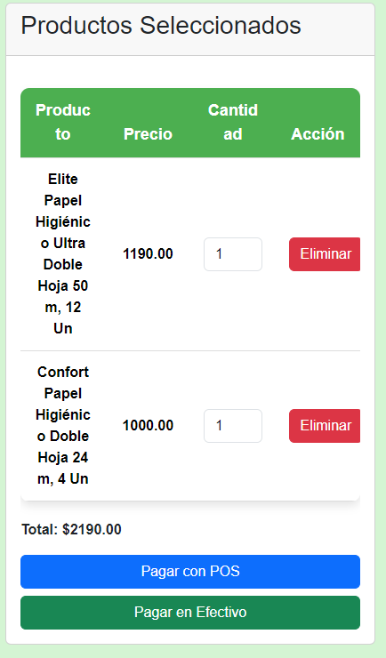

#### **Tabla de Productos Seleccionados**

* Los productos seleccionados aparecen en esta tabla con los siguientes campos:
  + **Producto:** Nombre del producto.
  + **Precio:** Precio unitario.
  + **Cantidad:** Número de unidades seleccionadas (editable).
  + **Acción:** Opción para eliminar productos de la lista.

#### **Gestión de Cantidades**

* Puedes modificar la cantidad de un producto directamente en la tabla.
* El sistema actualiza automáticamente:
  + El total general en la parte inferior de la tabla.
  + Los formularios para el envío de datos al pagar.

### **3. Métodos de Pago**

#### **Pago con POS (Mercado Pago)**

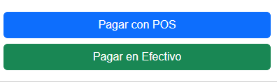

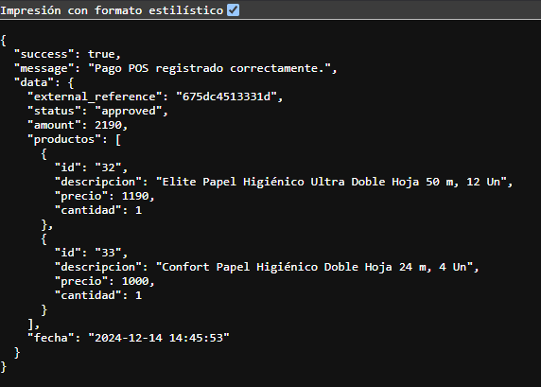

Este método utiliza la integración con la API de **Mercado Pago** para procesar pagos presenciales.

1. **Formulario de Pago POS:**
   * Contiene los productos seleccionados en formato JSON.
   * Envía los datos al servidor a través de la ruta payments.pay.pos.
2. **Proceso con la API de Mercado Pago:**
   * Al recibir el formulario, se realiza una solicitud a Mercado Pago para procesar el pago.
   * Si el pago es exitoso:
     + Se registra la venta en la base de datos.
     + Se actualiza el stock de los productos vendidos.
     + Se muestra una notificación de éxito al usuario.
   * En caso de error:
     + Se informa al usuario con un mensaje detallado.

**Nota:** La integración con la API de Mercado Pago asegura:

* Envío seguro de datos mediante tokenización.
* Registro completo del estado de las transacciones.
* Soporte para dispositivos **Point Plus** o **Point Smart**.

#### **Pago en Efectivo**

Este método registra el pago en efectivo sin necesidad de conectarse a Mercado Pago.

1. **Formulario de Pago en Efectivo:**
   * Similar al formulario de Pago POS, pero envía los datos a través de la ruta pago.efectivo.
2. **Proceso Interno:**
   * Registra la venta y los productos en la base de datos.
   * Muestra un mensaje de éxito tras completar el proceso.

### 

### 

### 

### 

### 

### **4. Registro de Ventas**

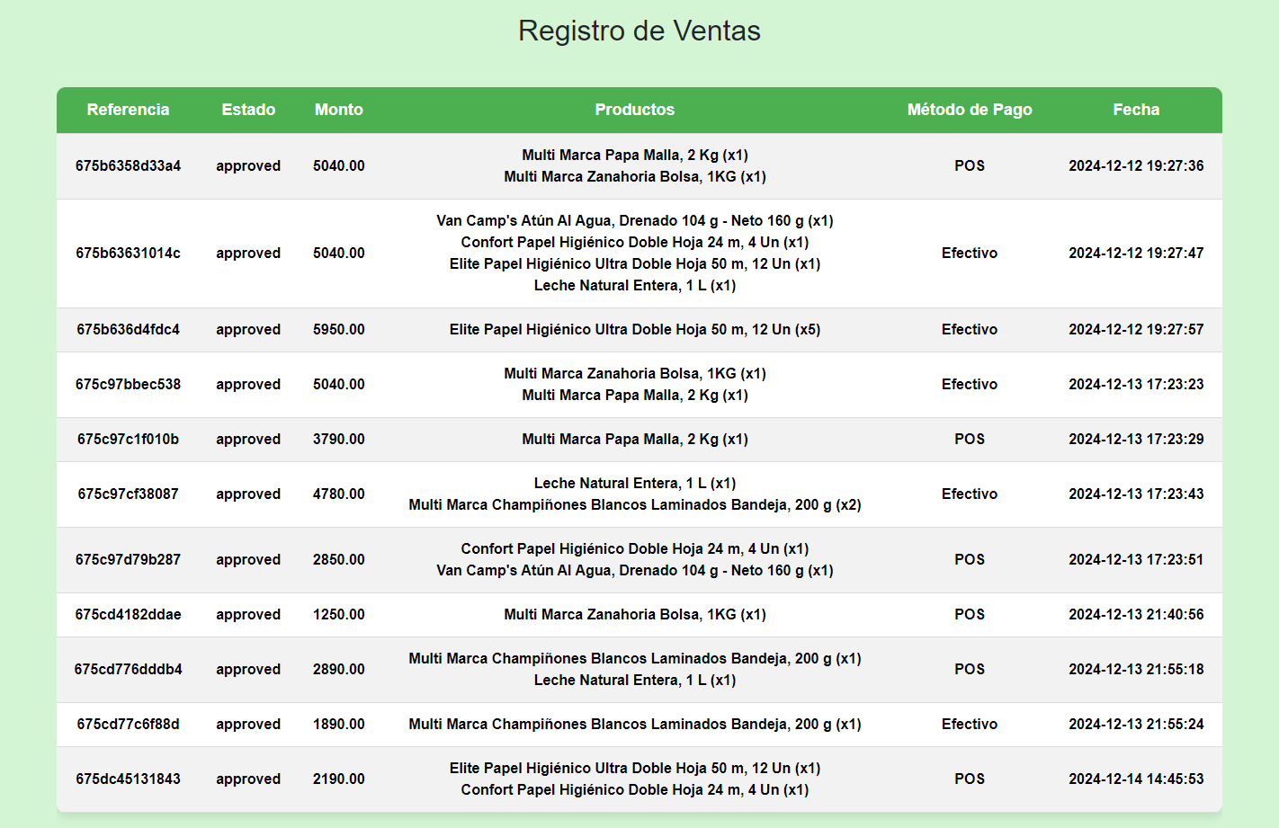

#### **Tabla de Ventas**

* Muestra un historial de transacciones realizadas con los siguientes campos:
  + **Referencia:** Código único de la transacción.
  + **Estado:** Indica si la transacción fue exitosa, pendiente o fallida.
  + **Monto:** Total pagado en la transacción.
  + **Productos:** Detalle de los productos incluidos en la venta (nombre, cantidad).
  + **Método de Pago:** Indica si el pago fue en efectivo o mediante POS.
  + **Fecha:** Fecha y hora de la transacción.

### **5. Funcionalidades Especiales**

#### **Validación de Stock**

* Antes de agregar un producto, el sistema verifica si hay suficiente stock disponible.
* Si el stock es insuficiente, aparece un mensaje de alerta indicando que no es posible añadir el producto.

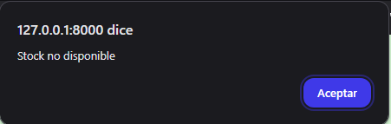

#### **Cálculo Automático del Total**

* El total se recalcula cada vez que:
  + Se agrega un producto.
  + Se modifica la cantidad de un producto.
  + Se elimina un producto.

#### **Sincronización de Datos**

* Los productos seleccionados se sincronizan automáticamente en ambos formularios de pago (POS y efectivo).
* Esto asegura que los datos enviados son consistentes sin importar el método de pago elegido.

### **6. Beneficios de la Integración con Mercado Pago**

* **Pagos Seguros:**
  + La API de Mercado Pago garantiza la seguridad en todas las transacciones mediante encriptación de datos.
* **Soporte para POS:**
  + Compatible con dispositivos físicos como **Point Plus** y **Point Smart** para pagos presenciales.
* **Registro Detallado:**
  + Cada transacción se registra con su referencia única y estado.
* **Notificaciones en Tiempo Real:**
  + Los usuarios son notificados inmediatamente después de completar un pago.

### **7. Recomendaciones para los Usuarios**

1. **Verifica los Productos:**
   * Antes de proceder con el pago, revisa que los productos y cantidades seleccionadas sean correctas.
2. **Utiliza Pago POS:**
   * Si tienes acceso a un dispositivo de Mercado Pago, elige esta opción para aprovechar la seguridad y rapidez.
3. **Mantén el Stock Actualizado:**
   * Evita inconsistencias en el inventario asegurándote de que el stock refleje la realidad antes de iniciar el proceso de venta.
4. **Consulta el Historial de Ventas:**
   * Usa la tabla de registro de ventas para verificar transacciones previas y solucionar posibles discrepancias.

## Registro y Reporte de Ventas

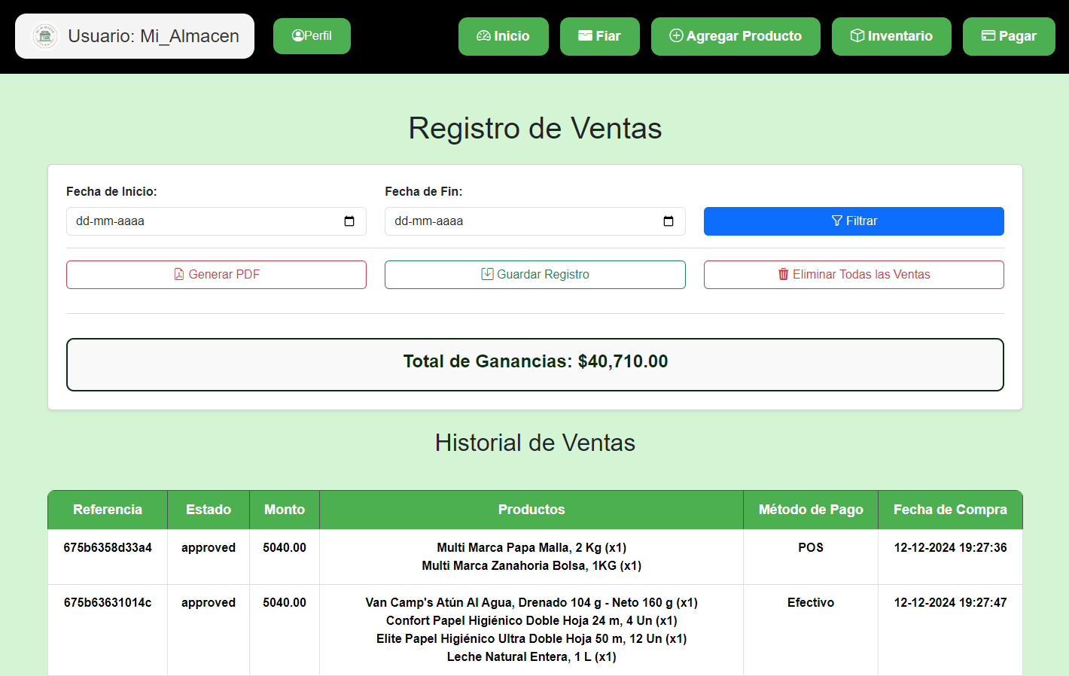

El módulo de **Registro de Ventas** permite al usuario gestionar el historial de ventas, generar reportes, y analizar las ganancias de su negocio. Este manual explica las funcionalidades principales, incluyendo la generación de reportes PDF y el uso de la API integrada para pagos.

### **1. Funcionalidades Principales**

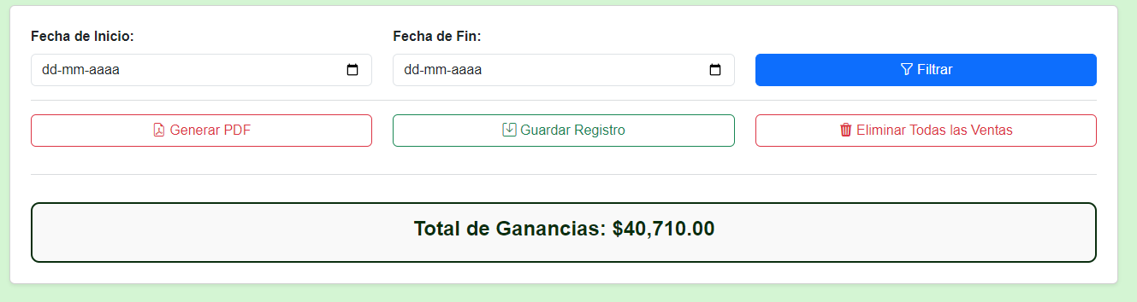

#### **1.1. Filtrar Ventas por Fecha**

* **Campos:**
  + **Fecha de Inicio y Fecha de Fin:** Permiten seleccionar un rango de fechas para visualizar ventas específicas.
* **Botón "Filtrar":**
  + Actualiza la tabla para mostrar solo las ventas realizadas en el rango de fechas seleccionado.

#### **1.2. Acciones sobre el Registro**

* **Generar PDF:**
  + Genera un reporte detallado en formato PDF con toda la información de las ventas, incluyendo productos, montos y métodos de pago.
  + Se descarga automáticamente al completarse.
* **Guardar Registro:**
  + Almacena el historial actual de ventas como un archivo para futuras consultas.
  + Incluye un resumen de las ganancias totales hasta el momento.
* **Eliminar Todas las Ventas:**
  + Limpia por completo el historial de ventas.
  + **Confirmación requerida:** Aparece un mensaje para evitar eliminaciones accidentales.

#### **1.3. Total de Ganancias**

* Se muestra un resumen destacado del total acumulado en ventas, calculado dinámicamente a partir de los registros existentes.

### **2. Historial de Ventas**

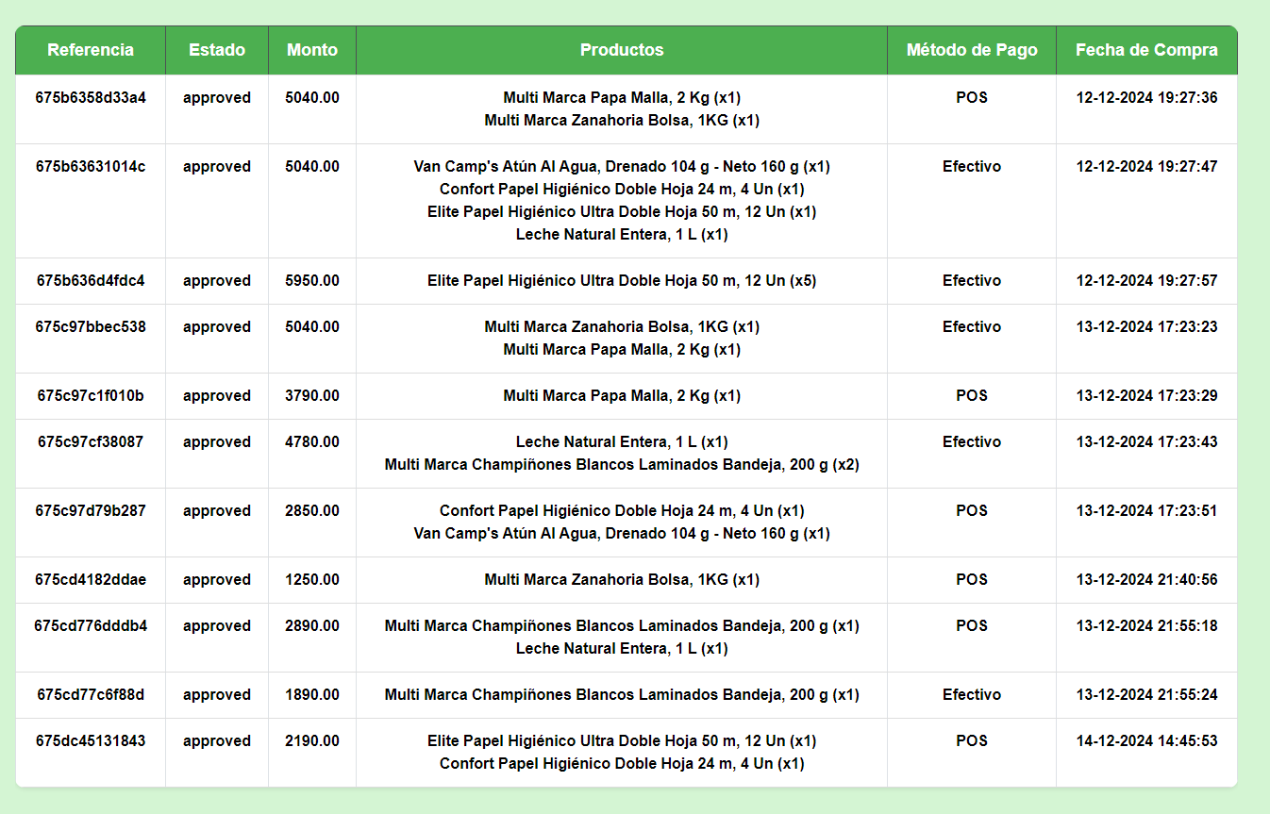

#### **2.1. Tabla de Ventas**

* **Información mostrada:**
  + **Referencia:** Código único de la transacción.
  + **Estado:** Puede ser "Pagado", "Pendiente", o "Fallido".
  + **Monto:** Cantidad total pagada en la venta.
  + **Productos:** Detalle de los productos vendidos (nombre, descripción, cantidad).
  + **Método de Pago:** Puede ser **Efectivo** o **POS (Mercado Pago)**.
  + **Fecha de Compra:** Día y hora de la transacción.

#### **2.2. Registros Descargados**

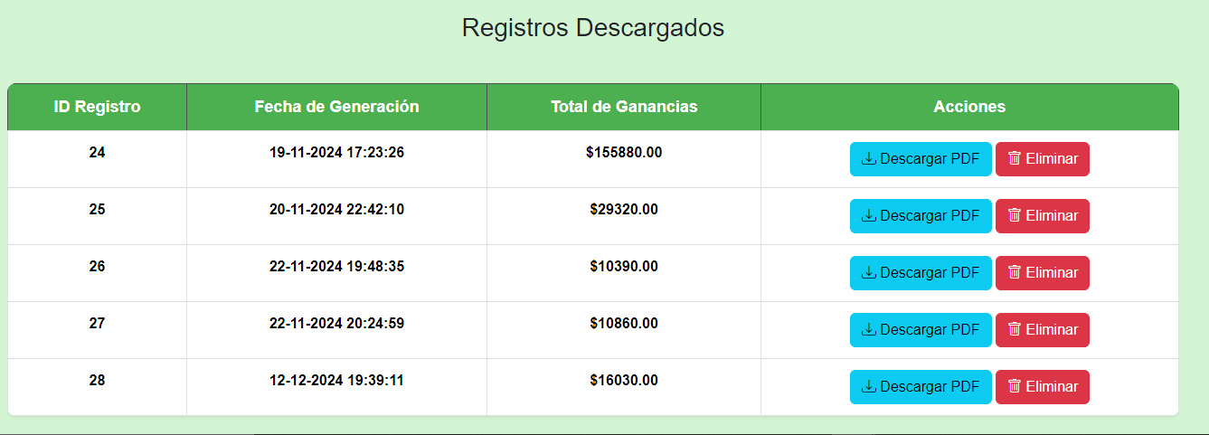

* **Tabla de Registros Guardados:**
  + Muestra los reportes de ventas generados previamente.
  + Cada registro incluye:
    - **ID del Registro.**
    - **Fecha de Generación.**
    - **Total de Ganancias.**
  + **Acciones disponibles:**
    - **Descargar PDF:** Descarga el reporte asociado.
    - **Eliminar Registro:** Borra un registro guardado con confirmación previa.

### **3. Reporte en PDF**

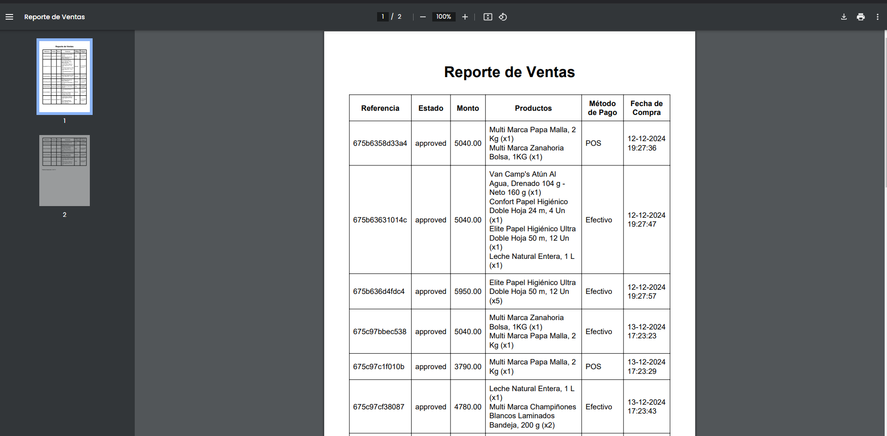

* **Formato del Reporte:**
  + **Título:** "Reporte de Ventas."
  + **Tabla de Ventas:** Incluye todos los detalles de las transacciones.
  + **Resumen de Ganancias:** Calcula el total acumulado en ventas.
* **Generación del PDF:**
  + Se utiliza una librería de generación de PDF como **DomPDF** para renderizar la tabla y los datos.
  + Compatible con cualquier sistema operativo y fácil de compartir.

### **5. Recomendaciones para Usuarios**

1. **Filtros:** Utiliza los filtros de fecha para analizar ventas específicas y períodos.
2. **Respaldo:** Genera y guarda reportes PDF periódicamente para tener un respaldo de tus ventas.
3. **Precaución al Eliminar:** Antes de eliminar todas las ventas, asegúrate de haber generado y descargado un reporte.
4. **Monitoreo de Pagos:** Usa el campo "Estado" en el historial de ventas para identificar transacciones pendientes o fallidas y resolverlas a tiempo.

### **6. Ventajas del Sistema**

* **Gestión Completa:** Desde el registro hasta el análisis de las ventas y ganancias.
* **Automatización:** Cálculo dinámico de ganancias y generación instantánea de reportes PDF.
* **Accesibilidad:** Interfaz optimizada para dispositivos móviles y de escritorio.

## Perfil de Usuario

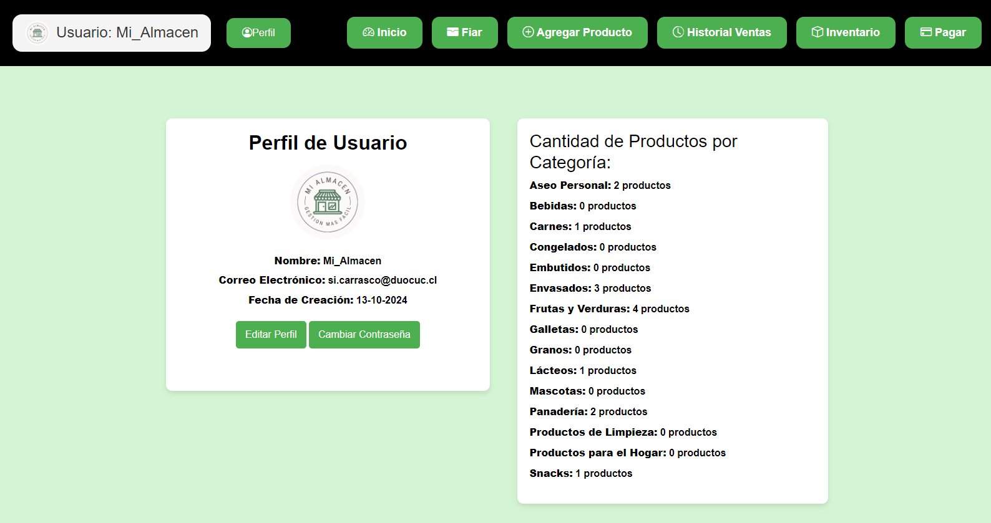

Esta sección permite al usuario gestionar su perfil, consultar datos relevantes sobre el sistema y visualizar información detallada de categorías, ventas y productos. La interfaz está diseñada para ser amigable y funcional.

### **Características del Perfil de Usuario:**

#### **1. Información del Usuario**

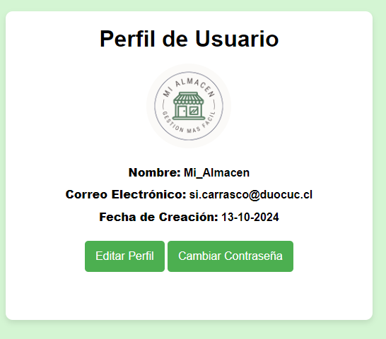

* **Foto de Perfil:**
  + Muestra la imagen de perfil del usuario o una imagen por defecto si no se ha cargado ninguna.
  + Permite cargar una nueva imagen desde el formulario de edición.
* **Información Básica:**
  + **Nombre:** Visualización del nombre del usuario registrado.
  + **Correo Electrónico:** Muestra el correo asociado al usuario.
  + **Fecha de Creación:** Indica cuándo se creó la cuenta.

#### **2. Funciones Principales**

* **Editar Perfil:**

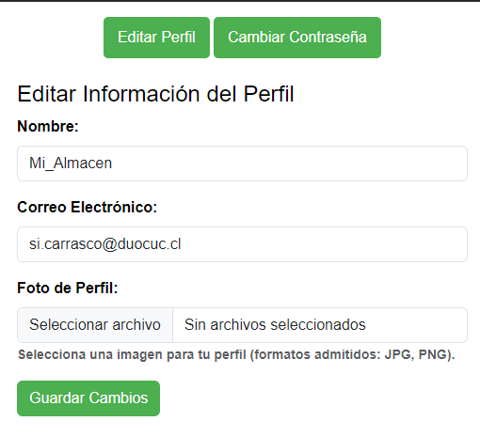

* + Al hacer clic en el botón "Editar Perfil", se despliega un formulario para:
    - Cambiar el nombre.
    - Actualizar el correo electrónico.
    - Subir una nueva foto de perfil (formatos admitidos: JPG, PNG).
  + Se valida que todos los campos sean correctos antes de guardar.
* **Cambiar Contraseña:**

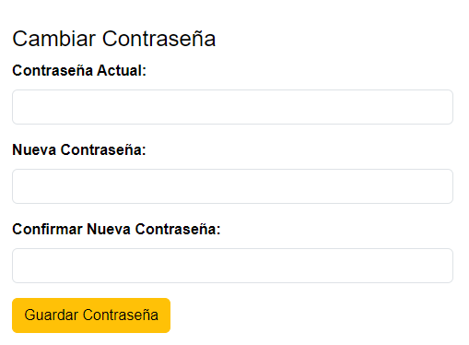

* + Opción para actualizar la contraseña con validación en tres pasos:
    - Ingreso de la contraseña actual.
    - Introducción de la nueva contraseña.
    - Confirmación de la nueva contraseña.
  + Incluye una alerta si las contraseñas no coinciden.

### **Sección de Categorías y Estadísticas**

#### **1. Productos por Categoría**

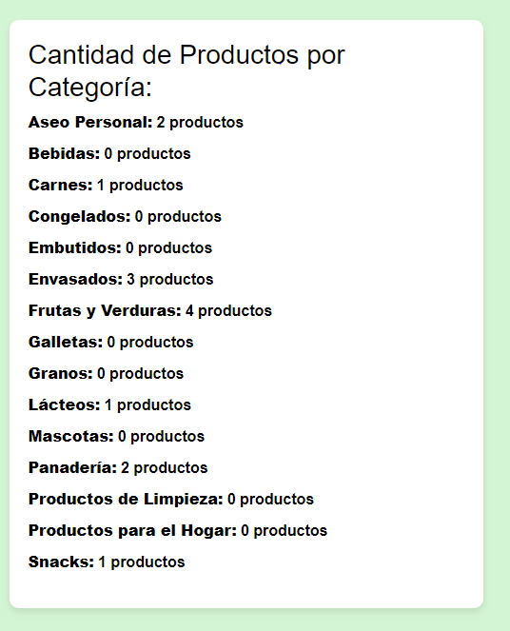

* Muestra un resumen de la cantidad de productos disponibles en cada categoría. Ejemplo:
  + Electrónicos: 20 productos.
  + Ropa: 15 productos.

#### **2. Gráficos Estadísticos**

Se despliegan gráficos interactivos para una comprensión visual de datos clave:

* **Ventas por Día:**

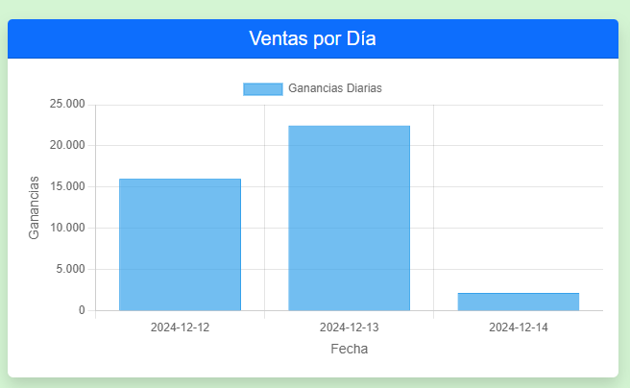

* + Muestra las ganancias diarias a través de un gráfico de barras.
  + Ejes:
    - X: Fechas.
    - Y: Total de ganancias.
* **Productos con Stock Bajo:**

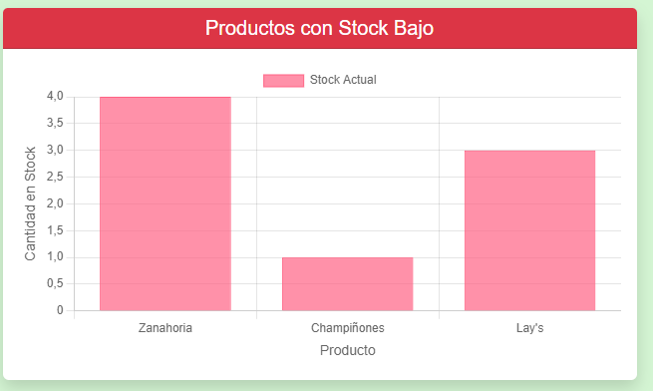

* + Resalta los productos con niveles de stock críticos mediante un gráfico de barras.
  + Permite una revisión rápida de los artículos que necesitan reposición.
* **Métodos de Pago Más Utilizados**

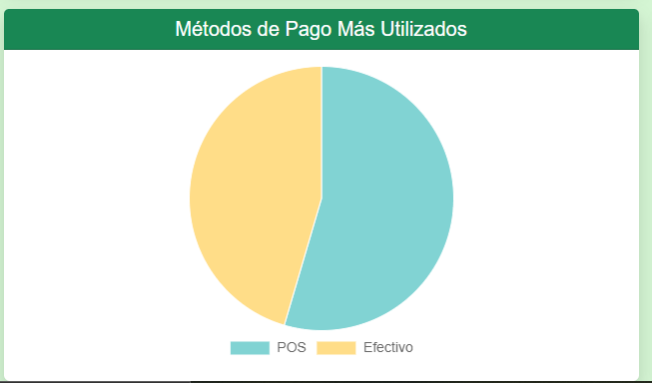

* + Gráfico de pastel que muestra las proporciones de los métodos de pago empleados (efectivo, POS, otros).
* **Ganancias por Categoría de Producto:**

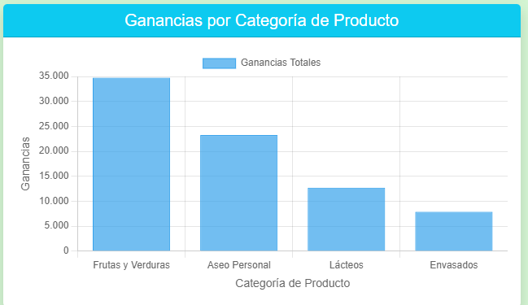

* + Presenta un gráfico de barras con las ganancias generadas por cada categoría, útil para identificar las áreas más rentables.

### **Interactividad y Accesibilidad**

1. **Diseño Responsivo:**
   * Se adapta a diferentes tamaños de pantalla para una experiencia fluida en dispositivos móviles y de escritorio.
2. **Gráficos Dinámicos:**
   * Los datos presentados en los gráficos se generan dinámicamente utilizando Chart.js.
3. **Controles y Validaciones:**
   * Mensajes emergentes para confirmar acciones como cambios de contraseña o edición del perfil.
   * Validación de campos en tiempo real.

### **Beneficios para el Usuario**

* Centralización de información personal y estadística en un solo lugar.
* Mayor control sobre la personalización del perfil.
* Herramientas visuales para analizar datos de ventas, productos y métodos de pago, facilitando la toma de decisiones.

#### **¡Gracias por elegir nuestro sistema de gestión!**

Esperamos que esta guía haya sido útil para entender las funcionalidades de la aplicación y facilitar su uso. Con este sistema, tendrás todas las herramientas necesarias para gestionar tu inventario, ventas y clientes de manera eficiente y profesional.

Si tienes alguna pregunta, problema técnico o sugerencia, no dudes en contactarnos a través de nuestro equipo de soporte técnico. Estamos aquí para ayudarte a optimizar tu experiencia.

#### **Consejos Finales:**

1. **Mantén tus datos actualizados:**
   * Asegúrate de tener un registro constante de los productos, ventas y fiados.
   * Actualiza tu perfil con frecuencia para garantizar un contacto efectivo.
2. **Seguridad:**
   * Cambia tu contraseña regularmente y asegúrate de cerrar sesión en dispositivos compartidos.

#### **Contacto de Soporte Técnico:**

* **Correo Electrónico:** si.carrasco@duocuc.cl
* **Teléfono:** +123 456 7890
* **Horario de Atención:** Lunes a Viernes, de 9:00 AM a 6:00 PM.